Thứ Hai ngày 25 tháng 3 năm 2024
Hoạt động trải nghiệm
SHDC – Chủ đề: Kỷ niệm ngày thành lập Đoàn TNCS Hồ Chí Minh
_______________________________________

Tiếng Việt
CHỦ ĐỀ: ĐẤT NƯỚC NGÀN NĂM
Bài 17 (tiết 1, 2): Đất nước là gì?

I. YÊU CẦU CẦN ĐẠT:
- Học sinh đọc đúng và rõ ràng bài thơ Đất nước là gì? ( Huỳnh Mai Liên).
- Biết nghỉ hơi ở chỗ ngắt nhịp thơ và giữa các dòng thơ.
- Bước đầu thể hiện cảm xúc của bạn nhỏ (nhân vật xưng “ con”trong bài thơ) qua giọng đọc.
- Dựa vào từ ngữ, hình ảnh thơ và tranh ảnh minh họa, hiểu được ý nghĩa hàm ẩn của câu thơ, khổ thơ, bài thơ với những suy luận đơn giản. Hiểu điều tác giả muốn nói qua bài thơ.
- Trình bày được những suy nghĩ của bản thân về lễ hội Chùa Thầy.
- Yêu quê hương đất nước, tự hào về danh thắng, cảnh quan thiên nhiên của quê hương Quốc Oai.
- Có ý thức giữ gìn, bảo vệ cảnh quan chung của quê hương đất nước.
- Nói rõ ràng, tập trung vào mục đích nói tới; có thái độ tự tin và có thói quen nhìn vào người nghe khi nói.
HS có cơ hội phát triển các NL và PC:
- Năng lực ngôn ngữ.
- Năng lực tự chủ, tự học: lắng nghe, đọc bài và trả lời các câu hỏi. Nêu được nội dung bài.
- Năng lực giải quyết vấn đề và sáng tạo: tham gia trò chơi, vận dụng.
- Năng lực giao tiếp và hợp tác: tham gia đọc trong nhóm.
- Phẩm chất yêu nước: Biết yêu cảnh đẹp, quê hương qua bài tập đọc.
- Phẩm chất nhân ái: Biết yêu quý bạn bè qua câu chuyện về những trải nghiệm mùa hè.
- Phẩm chất chăm chỉ: Chăm chỉ đọc bài, trả lời câu hỏi.
- Phẩm chất trách nhiệm: Giữ trật tự, học tập nghiêm túc.
II. ĐỒ DÙNG DẠY HỌC
- Kế hoạch bài dạy, bài giảng Power point.
- SGK và các thiết bị, học liệu phục vụ cho tiết dạy.
- Tranh ảnh minh họa bài thơ; băng đĩa về những ngôi nhà của các vùng miền khác nhau…
- TL Lịch sử địa phương: Bài 1 Đoạn phim ngắn về chùa Thầy: https://www.youtube.com/watch?v=H6PRqKeyXRk

III. HOẠT ĐỘNG DẠY HỌC
ĐỌC: ĐẤT NƯỚC LÀ GÌ?

Hoạt động của giáo viên | Hoạt 0động của học sinh
1. Khởi động.
Mục tiêu: + Tạo không khí vui vẻ, khấn khởi trước giờ học.
+ Kiểm tra kiến thức đã học của học sinh ở bài trước.
Cách tiến hành:
- GV hướng dẫn học sinh cách thực hiện hoạt động ( Nói 2 -3 câu giới thiệu về đất nước mình theo gợi ý trong sách học sinh)  Hs làm việc nhóm: mỗi em tự chia sẻ những hiểu biết của mình về đất nước.  - GV Nhận xét, tuyên dương.  - GV dẫn dắt vào bài mới | - HS tham gia trò chơi  + Trả lời:  + Trả lời:  - HS lắng nghe.
2. Khám phá.
- Mục tiêu:
- Học sinh đọc đúng và rõ ràng bài thơ Đất nước là gì? ( Huỳnh Mai Liên).
- Biết nghỉ hơi ở chỗ ngắt nhịp thơ và giữa các dòng thơ.
- Bước đầu thể hiện cảm xúc của bạn nhỏ ( nhân vật xưng “ con”trong bài thơ) qua giọng đọc.
- Dựa vào từ ngữ, hình ảnh thơ và tranh ảnh minh họa, hiểu được ý nghĩa hàm ẩn của câu thơ, khổ thơ, bài thơ với những suy luận đơn giản. Hiểu điều tác giả muốn nói qua bài thơ.
- Nói được những hiểu biết và cảm nghĩ của bản thân về cảnh đẹp đất nước Việt Nam dựa vào gợi ý và tranh ảnh. Nói rõ ràng, tập trung vào mục đích nói tới; có thái độ tự tin và có thói quen nhìn vào người nghe khi nói.
- Phát triển năng lực ngôn ngữ.
- Cách tiến hành:
Hoạt động 1: Đọc văn bản.  - GV đọc cả bài ( đọc diễn cảm , nhấn giọng ở những từ ngữ thể hiện những câu hỏi bộc lộ suy nghĩ/ suy tư của bạn nhỏ thể hiện trong bài thơ)  - GV hướng dẫn đọc :  + Đọc đúng những câu thơ có những tiếng dễ phát âm sai  + Nghỉ hơi ở cuối mỗi dòng thơ hoặc có thể ngắt nhịp thơ như sau: Hay là con nghĩ/ Đất nước trong nhà/ Là mẹ/là cha/ Là cờ Tổ quốc?//  + Đọc chậm rãi, nhấn giọng ở những từ ngữ thể hiện những câu hỏi bộc lộ suy tư của bạn nhỏ.  -3 hs đọc nối tiếp câu thơ trong bài ( mỗi bạn đọc liền hai khổ) trước lớp theo hướng dẫn của giáo viên)  - Hs làm việc nhóm ( 3hs/ nhóm): Mỗi hs đọc 2 khổ ( đọc nối tiếp đến hết bài), đọc nối tiếp 1 – 2 lượt.  - Hs làm việc cá nhân: Đọc nhẩm toàn bài 1 lượt.  - 3 học sinh đọc nối tiếp bài thơ trước lớp.  -Gv nhận xét việc luyện đọc của cả lớp.  Hoạt động 2: Trả lời câu hỏi.  - GV gọi HS đọc và trả lời lần lượt 4 câu hỏi trong sgk. GV nhận xét, tuyên dương.  - GV hỗ trợ HS gặp khó khăn, lưu ý rèn cách trả lời đầy đủ câu.  + Câu 1: Ở 2 khổ thơ đầu , bạn nhỏ hỏi những điều gì về đất nước?  + Câu 2: Bạn ấy đã tự suy nghĩ để trả lời câu hỏi đó như thế nào?  + Câu 3: Hai câu thơ cuối bài cho thấy bạn nhỏ đã nhận ra điều gì?  + Câu 4: Em có đồng ý với suy nghĩ của bạn nhỏ đã nhận ra điều gì?  Hoạt động : Luyện đọc lại.  - GV đọc diễn cảm toàn bài.  - HS đọc nối tiếp, Cả lớp đọc thầm theo. | - Hs lắng nghe.  - HS lắng nghe cách đọc.  -Đất nước là gì/ Làm sao để thấy/ Núi cao thế nào/ Biển rộng là bao/...  - HS đọc nối tiếp.  - HS đọc từ khó.  - 2-3 HS đọc.  - HS luyện đọc.  - HS trả lời lần lượt các câu hỏi:  + Trả lời  - HS trả lời câu hỏi theo suy nghĩ

NÓI VÀ NGHE: CẢNH ĐẸP ĐẤT NƯỚC

3. Nói và nghe: Cảnh đẹp đất nước
Mục tiêu:
+ Nói được những hiểu biết và cảm nghĩ của bản thân về cảnh đẹp đất nước Việt Nam dựa vào gợi ý và tranh ảnh. Nói rõ ràng, tập trung vào mục đích nói tới; có thái độ tự tin và có thói quen nhìn vào người nghe khi nói.
+ Phát triển năng lực ngôn ngữ.
- Cách tiến hành:
Hoạt động 3: Nêu cảm nghĩ của em về cảnh đẹp của đất nước Việt Nam  - Hs làm việc nhóm 4: Lần lượt từng em nêu cảm nghĩ, những điều mong muốn về cảnh đẹp của đất nước.  - Gọi HS trình bày trước lớp.  - GV nhận xét, tuyên dương.  - Gv tổng kết: Qua bài luyện đọc, luyện nói và nghe hôm nay, các em đã có hiểu biết thêm về đất nước. Đất nước ta trong tương lai có đẹp như mong muốn của các em hay không, phụ thuộc vào tất cả mọi người có biết sống về đất nước, vì dân tộc hay không, trong đó có các em – những chủ nhân tương lai của đất nước. | - Mong muốn các bạn đến thăm/mong muốn mọi người trên đất nước và thế giới biết đến cảnh đẹp/ mong muốn giữ gìn, bảo vệ các danh lam thắng cảnh/...
4. Vận dụng.
- Mục tiêu:
+ Củng cố những kiến thức đã học trong tiết học để học sinh khắc sâu nội dung.
+ Trình bày được những suy nghĩ của bản thân về lễ hội Chùa Thầy.
+ Yêu quê hương đất nước, tự hào về danh thắng, cảnh quan thiên nhiên của quê hương Quốc Oai.
+ Có ý thức giữ gìn, bảo vệ cảnh quan chung của quê hương đất nước.
+ Tạo không khí vui vẻ, hào hứng, lưu luyến sau khi học sinh bài học.
+ Phát triển năng lực ngôn ngữ.
- Cách tiến hành:
- GV chiếu cho HS xem cảnh đẹp Chùa Thày và cho HS nêu cảm nghĩ của mình về cảnh đẹp đó  - Nhận xét, tuyên dương | - HS xem và chia sẻ cảm nghĩ của bản thân về cảnh đẹp của địa phương mình.  - Nêu cách giữ gìn và bảo vệ các cảnh đẹp đó.  - HS nhận xét.
IV. Điều chỉnh sau bài dạy:
...................................................................................................................................................................................................................................................................................................................................................................................................
__________________________________________

Toán
Bài 63: Phép cộng các số trong phạm vi 100.000 (tiết 1)

I. YÊU CẦU CẦN ĐẠT:
Sau bài học, HS
- Thực hiện được phép cộng trong phạm vi 100 000.
- Tính nhẩm được phép cộng các số tròn nghìn, tròn chục nghìn trong phạm vi 100 000.
- Giải được bài toán thực tế liên quan đến phép cộng trong phạm vi 100 000.
Phát triển năng lực
HS có cơ hội phát triển các NL, PC
- Phát triển năng lực tính toán, năng lực tư duy và lập luận toán học và năng lực giải quyết vấn đề.
- Năng lực tự chủ, tự học: lắng nghe, trả lời câu hỏi, làm bài tập.
- Năng lực giải quyết vấn đề và sáng tạo: tham gia trò chơi, vận dụng.
- Năng lực giao tiếp và hợp tác: hoạt động nhóm.
- Phẩm chất nhân ái: Có ý thức giúp đỡ lẫn nhau trong hoạt động nhóm để hoàn thành nhiệm vụ.
- Phẩm chất chăm chỉ: Chăm chỉ suy nghĩ, trả lời câu hỏi; làm tốt các bài tập.
- Phẩm chất trách nhiệm: Giữ trật tự, biết lắng nghe, học tập nghiêm túc.
II. ĐỒ DÙNG DẠY HỌC
- Kế hoạch bài dạy, bài giảng Power point.
- SGK và các thiết bị, học liệu phụ vụ cho tiết dạy.

III. HOẠT ĐỘNG DẠY HỌC
Hoạt động của giáo viên | Hoạt động của học sinh
1. Khởi động:
- Mục tiêu: + Tạo không khí vui vẻ, khấn khởi trước giờ học.
+ Kiểm tra kiến thức đã học của học sinh ở bài trước.
- Cách tiến hành:
- GV tổ chức trò chơi để khởi động bài học.  + Câu 1: Viết các số thích hợp vào chỗ trống:  37 042; 37 043; ...; ... ; ...; ....  + Câu 2: Đọc các số trong bài 1.  - GV Nhận xét, tuyên dương.  - GV dẫn dắt vào bài mới. | - HS tham gia trò chơi  + Trả lời:  + Trả lời  - HS lắng nghe.
2. Khám phá + Hoạt động:
- Mục tiêu:
+ Thực hiện được phép cộng trong phạm vi 100 000.
+ Tính nhẩm được phép cộng các số tròn nghìn, tròn chục nghìn trong phạm vi 100 000.
+ Giải được bài toán thực tế liên quan tới phép cộng.
- Cách tiến hành:
a) Khám phá:  - GV cho 3 HS đứng tại chỗ đọc lời thoại của Nam, Mai và Rô-bốt trong để dẫn ra tình huống.  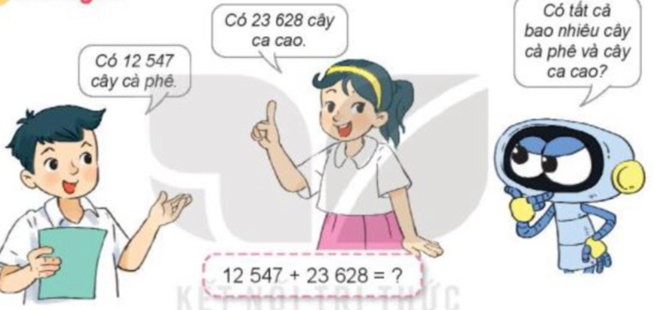  - GV hướng dẫn HS lập phép tính tìm số cây cả hai loại:  Muốn biết có tất cả bao nhiêu cây cà phê và cây ca cao ta làm phép tính gì? Từ đó dẫn ra phép cộng 12 547 + 23 628 = ?  - GV: Ta có thể thực hiện phép cộng này như thế nào?  - GV nêu: Đặt tính và tính tương tự như phép cộng hai số có bốn chữ số mà các em đã học.  - GV gọi HS nêu cách đặt tính rồi tính:  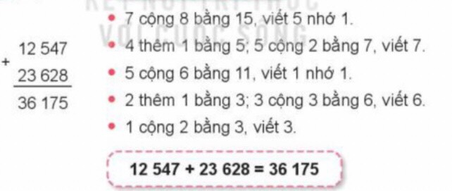  - Để củng cố cách thực hiện phép tính, GV cho HS làm thêm một phép cộng:  Đặt tính rối tính: 74 635 + 3 829.  - GV cho HS làm bài tập vào vở nháp.  - Gọi HS nêu kết quả, HS nhận xét lẫn nhau  - GV nhận xét, tuyên dương.  b) Hoạt động  Bài 1. (Làm việc cá nhân): Tính  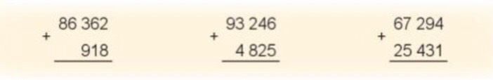  - GV cho HS nêu yêu cầu của bài rồi làm bài.  - Sau khi làm xong bài, GV có thể cho HS đổi vở, kiếm tra, chữa bài cho nhau.  - Khi chữa bài, GV có thể yêu cầu HS nêu cách tính một số phép tính.  - GV nhận xét, tuyên dương.  GV chốt: BT1 Củng cố thực hiện tính cộng số có năm chữ số với số có ba, bổn, năm chữ số.  Bài 2. (Làm việc cá nhân): Đặt tính rồi tính  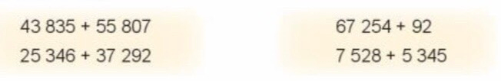  - GV cho HS nêu yêu cầu của bài rồi làm bài vào vở.  - GV: Khi đặt tính em cần lưu ý điều gì?  - GV: Khi cộng hai số không cùng sổ chữ số nếu đặt tính không đúng thì khi tính sẽ được kết quả sai).  - Sau khi làm xong bài, GV có thể cho HS đổi vở, kiềm tra, chữa bài cho nhau rồi GV chữa bài.  - GV nhận xét, tuyên dương.  GV chốt: Bài 2 Củng cổ cách đặt tính và tính phép cộng số có năm chữ số với số có hai, bổn, năm chữ số.  Bài 3. (Làm việc cá nhân): Tính nhẩm (theo mẫu)  - GV cho HS nêu yêu cầu của bài, đọc phần phép tính mẫu rồi làm bài.  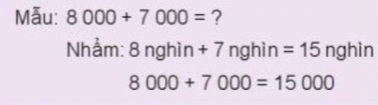  - Gọi HS trình bày bài làm – NX và nêu cách nhẩm từng trường hợp.  GV chốt: Bài 3 Giúp HS biết cách tính nhẩm phép cộng hai số tròn nghìn trong phạm vi 20 000.  Bài 4. (Làm việc cá nhân): Giải toán  GV cho HS đọc để bài và tìm hiểu đề bài.  GV: Bài toán cho biết gì, hỏi gì? Trước hết phải tìm gì? Phải làm phép tính gì?  - GV cho HS làm bài vào vở.  - GV gọi 1 HS lên bảng giải.  - HS, GV nhận xét, tuyên dương  GV chốt: Bài 4 Củng cố cách giải và trình bày bài giải bài toán thực tế liên quan đến phép cộng. | - 3 HS đọc lời thoại  - Muốn biết có tất cả bao nhiêu cây cà phê và cây ca cao ta làm phép tính cộng 12 547 + 23 628 = ?  - Ta thực hiện phép cộng này theo 2 bước: Đặt tính và tính  - HS nêu cách thực hiện đặt tính rồi tính:  - HS làm bài tập vào vở nháp.  - HS nêu kết quả, HS nhận xét.  - HS nêu yêu cầu - làm bài.  - HS đổi vở, kiếm tra, chữa bài cho nhau.  - HS nêu cách tính một số phép tính.  - HS nhận xét.  - HS nêu yêu cầu - làm bài.  Khi đặt tính em cần lưu ý viết các chữ sổ cùng hàng phải thẳng cột với nhau.  - HS đổi vở, kiếm tra, chữa bài cho nhau.  - HS nhận xét.  - HS nêu yêu cầu, đọc phần phép tính mẫu rồi làm bài.  - HS trình bày bài làm – NX và nêu cách nhẩm.  a) 6 000+5 000=11 000  b) 9 000+4 000=13 000  c) 7 000+9 000=16 000  -HS đọc để bài và tìm hiểu đề bài.  - GV cho HS làm bài  Bài giải  Cửa hàng đã nhập về số sách giáo khoa và sách tham khảo là:  6 500 + 3 860 = 10 360 (cuốn)  Cửa hàng đã nhập về số sách và vở là:  10 360 + 8 500 = 18 860 (cuốn)  Đáp số: 18 860 cuốn.  - HS, GV nhận xét, tuyên dương
3. Vận dụng.
- Mục tiêu:
+ Củng cố những kiến thức đã học trong tiết học để học sinh khắc sâu nội dung.
+ Vận dụng kiến thức đã học vào thực tiễn.
+ Tạo không khí vui vẻ, hào hứng, lưu luyến sau khi học sinh bài học.
- Cách tiến hành:
- GV tổ chức vận dụng bằng các hình thức như trò chơi, hái hoa,...sau bài học để học sinh thực hiện được phép cộng trong phạm vi 100 000.  - Nhận xét, tuyên dương | - HS tham gia để vận dụng kiến thức đã học vào thực tiễn.  + HS trả lời:.....
4. Điều chỉnh sau bài dạy:
..................................................................................................................................................................................................................................................................
_____________________________________________________________

Thứ Ba ngày 26 tháng 3 năm 2024
Toán
Bài 63: Phép cộng các số trong phạm vi 100.000 (tiết 2)

I. YÊU CẦU CẦN ĐẠT:
Sau bài học, HS
- Thực hiện được phép cộng trong phạm vi 100 000;
- Tính nhẩm được phép cộng hai số tròn chục nghìn, tròn nghìn trong phạm vi 100 000;
- Tính được tổng ba số bằng cách thuận tiện nhất;
- Giải được bài toán thực tế liên quan đến phép cộng.
HS có cơ hội được phát triển các NL, PC
- Phát triển năng lực tính toán, năng lực tư duy, lập luận toán học và năng lực giải quyết vấn đề.
- Năng lực tự chủ, tự học: lắng nghe, trả lời câu hỏi, làm bài tập.
- Năng lực giải quyết vấn đề và sáng tạo: tham gia trò chơi, vận dụng.
- Năng lực giao tiếp và hợp tác: hoạt động nhóm.
- Phẩm chất nhân ái: Có ý thức giúp đỡ lẫn nhau trong hoạt động nhóm để hoàn thành nhiệm vụ.
- Phẩm chất chăm chỉ: Chăm chỉ suy nghĩ, trả lời câu hỏi; làm tốt các bài tập.
- Phẩm chất trách nhiệm: Giữ trật tự, biết lắng nghe, học tập nghiêm túc.
II. ĐỒ DÙNG DẠY HỌC
- Kế hoạch bài dạy, bài giảng Power point.
- SGK và các thiết bị, học liệu phục vụ cho tiết dạy.

III. HOẠT ĐỘNG DẠY HỌC
Hoạt động của giáo viên | Hoạt động của học sinh
1. Khởi động:
- Mục tiêu: + Tạo không khí vui vẻ, khấn khởi trước giờ học.
+ Kiểm tra kiến thức đã học của học sinh ở bài trước.
- Cách tiến hành:
- GV tổ chức cho HS khởi động bài học qua một số câu hỏi:  + Câu 1: Tiết toán hôm trước các em học bài gì?  + Câu 2: Muốn thực hiện phép cộng trong phạm vi 100 000 ta làm thế nào?  - GV Nhận xét, tuyên dương.  - GV dẫn dắt vào bài mới | - HS tham gia khởi động  + Trả lời:  + Trả lời: Muốn thực hiện phép cộng trong phạm vi 100 000 ta làm theo 2 bước:  Bước 1: Đặt tính/ Bước 2: Tính.  - HS lắng nghe.
2. Luyện tập:
- Mục tiêu:
+ Thực hiện được phép cộng trong phạm vi 100 000.
+ Tính nhẩm được phép cộng hai số tròn chục nghìn, tròn nghìn trong phạm vi 100 000;
+ Tính được tổng ba số bằng cách thuận tiện nhất;
+ Giải được bài toán thực tế liên quan đến phép cộng.
- Cách tiến hành:
Bài 1. (Làm việc cá nhân) Tính nhẩm (theo mẫu)  - GV cho HS nêu yêu cầu của bài, đọc phần phép tính mẫu rồi làm bài.  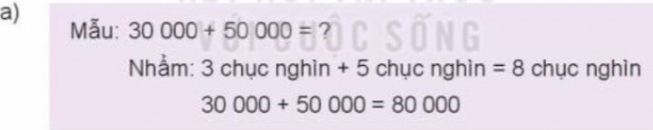  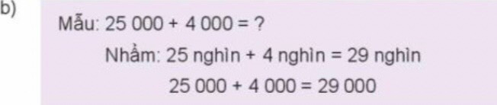  - GV gọi HS nối tiếp trình bày kết quả trước lớp. Kết hợp nêu cách nhẩm từng trường hợp.  - HS + GV nhận xét, tuyên dương.  GV chốt: Bài 1 Giúp HS biết cách tính nhẩm phép cộng hai số tròn chục nghìn, tròn nghìn trong phạm vi 100 000.  Bài 2. (Làm việc cá nhân – cặp đôi): Đặt tính rồi tính  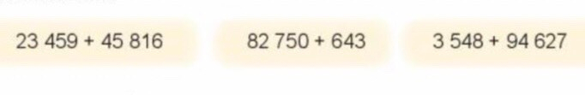  - GV cho HS nêu yêu cầu của bài rồi làm bài vào vở.  - GV: Khi đặt tính em cần lưu ý điều gì?  - GV: Khi cộng hai số không cùng sổ chữ số nếu đặt tính không đúng thì khi tính sẽ được kết quả sai.  - Sau khi làm xong bài, GV có thể cho HS đổi vở, kiềm tra, chữa bài cho nhau rồi GV chữa bài.  - GV gọi HS nối tiếp trình bày kết quả trước lớp.  - HS + GV nhận xét, tuyên dương.  GV chốt: Bài 2 Củng cổ cách đặt tính và tính phép cộng số trong phạm vi 100 000  Bài 3. (Làm việc cá nhân – cặp đôi): Tính giá trị biểu thức  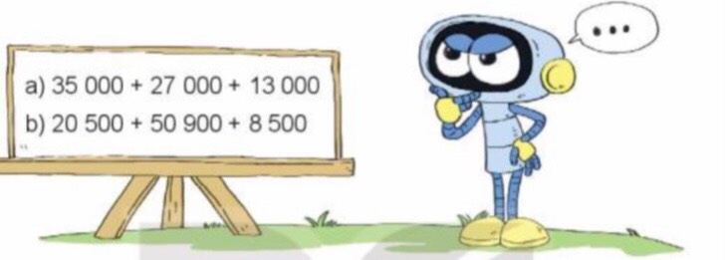  - GV cho HS nêu yêu cầu của bài, suy nghĩ cách làm bài.  - GV có thể hướng dẫn HS cách làm.  + Câu a: GV cho HS nhận xét ba sổ trong tổng có gì đặc biệt ?  + Câu b: GV yêu cầu HS nhận xét ba sổ trong tổng có gì đặc biệt?  - HS tự làm bài.  - GV yêu câu HS trình bày kết quả và nêu cách tính từng trường hợp.  - GV gọi HS nhận xét.  - GV nhận xét, tuyên dương.  GV chốt: Bài 3 Củng cố cách tính tổng ba sổ bằng cách “thuận tiện nhát” dựa vào tính chất giao hoán và kết hợp cùa phép cộng.  Bài 4. (Làm việc cá nhân): Giải toán  - GV cho HS đọc để bài và tìm hiếu đề bài.  - GV: Bài toán cho biết gì, hỏi gì? Trước hết phải tìm gì? Phải làm phép tính gì? GV cho HS làm bài vào vở.  - GV yêu cầu HS trình bày bài giải trên bảng  - GV gọi HS nhận xét. Hỏi để kiểm tra bài làm dưới lớp.  - GV nhận xét, tuyên dương.  GV chốt: Bài 4 Cùng cố cách giải và trình bày bài giải của bài toán thực tế bằng hai bước tính liên quan đến nhiều hơn.  Bài 5. (Làm việc nhóm lớp): Tìm chữ số thích hợp.  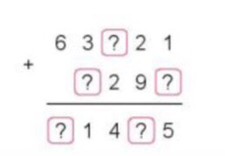  GV hướng dản HS dựa vào cách tính theo cột dọc, tính nhẩm theo từng hàng để tim số thích hợp, bắt đáu từ hàng đơn vị. Chẳng hạn:  + Ở hàng đơn vị: (nhẩm I cộng mấy bẳng 5?)  Vậy chữ số phải tìm là 4.  + Ở hàng chục: 2 cộng 9 bằng 11, viết 1 nhớ 1. Vậy chữ sồ phải tìm là 1.  + Ở hàng trăm: 2 thêm 1 là 3 (nhầm 3 cộng mấy bằng 4?). Vậy chữ số phải tìm ỉà 1.  + Ở hàng nghìn: (nhầm 3 cộng mấy băng 11?) Vậy chữ só phải tim là 8.  + Ở hàng chục nghìn: 6 thêm 1 là 7. Vậy chữ sỗ phải tìm là 7.  Lưu ý: Nếu không đủ thời gian thì GV có thể cho HS làm bài này khi tự học.  GV chốt: Bài 5 Rèn kĩ năng thực hiện phép cộng trong phạm vi 100 000. | - HS nêu yêu cầu  - HS nối tiếp trình bày kết quả:  a) 40 000+20 000=60 000  60 000+30 000=90 000  50 000+50 000+100 000  b) 32 000+7 000= 39 000  49 000+2 000= 51 000  55 000+5 000=60 000  - HS trình bày kết quả trước lớp. Kết hợp nêu cách nhẩm từng trường hợp  - HS nhận xét.  - HS nêu yêu cầu - làm bài.  Khi đặt tính em cần lưu ý viết các chữ sổ cùng hàng phải thẳng cột với nhau.  - HS đổi vở, kiếm tra, chữa bài cho nhau.  - HS trình bày kết quả trước lớp.  - HS nhận xét.  - HS nêu yêu cầu  HSTL: 27 000 + 13 000 = 40 000 (là sổ tròn chục nghìn).  HSTL: 20 500 + 8 500 = 29 000 (là số tròn nghìn).  a) 35 000 + 27 000 + 13 000  = 35 000 + (27 000 + 13 000)  = 35 000 + 40 000  - 75 000  b) 20 500 + 50 900 + 8 500  = (20 500 + 8 500) + 50 900  = 29 000 + 50 900  = 79 900.  - HS đọc để bài và tìm hiếu đề bài.  Bài giải  Số cá ba sa bác Tư thả xuống hồ lần thứ hai là:  10 800 + 950 = 11 750 (con cá)  Số cá ba sa bác Tư thả xuống hổ có tất cả là:  10 800 + 11 750 = 22 550 (con cá)  Đáp số: 22 550 con cá.  - HS nhận xét.  HS: 1 cộng 4 bằng 5.  HS: 3 cộng 1 bẳng 4.  HS: 3 cộng 8 bẳng 11.  Kết quả:  63 121 + 8 294 = 71 415
3. Vận dụng.
- Mục tiêu:
+ Củng cố những kiến thức đã học trong tiết học để học sinh khắc sâu nội dung.
+ Vận dụng kiến thức đã học vào thực tiễn.
+ Tạo không khí vui vẻ, hào hứng, lưu luyến sau khi học sinh bài học.
- Cách tiến hành:
- GV tổ chức vận dụng bằng các hình thức như trò chơi, hái hoa,...sau bài học để học sinh nhận biết  + Thực hiện được phép cộng trong phạm vi 100 000.  + Tính nhẩm được phép cộng hai số tròn chục nghìn, tròn nghìn trong phạm vi 100 000;  + Tính được tổng ba số bằng cách thuận tiện nhất;  + Giải được bài toán thực tế liên quan đến phép cộng.  - Nhận xét, tuyên dương. | - HS tham gia để vận dụng kiến thức đã học vào thực tiễn.  + HS tả lời:.....
4. Điều chỉnh sau bài dạy:
..................................................................................................................................................................................................................................................................................................................................................................................................
Tiếng Việt
Bài 17(tiết 3): Viết – Bản em.
Phân biệt ch/tr; ươc/ươt.

I. YÊU CẦU CẦN ĐẠT:
Trong bài học, HS
- Viết đúng chính tả bài thơ Bản em (Nguyễn Thái Vận) theo hình thức nghe – viết; trình bày đúng các khổ thơ, biết viết hoa chữ cái mở đầu tên bài thơ và chữ cái đầu mỗi câu thơ ( viết đúng mẫu chữ viết hoa đã học ở lớp 2)
- Viết đúng từ ngữ có tiếng bắt đầu bằng ch/ tr hoặc có tiếng chứa ươc/ ươt.
HS có cơ hội được phát triển một số PC, NL
- Phát triển năng lực ngôn ngữ.
- Năng lực tự chủ, tự học: lắng nghe, viết bài đúng, kịp thời và hoàn thành các bài tập trong SGK.
- Năng lực giải quyết vấn đề và sáng tạo: tham gia trò chơi, vận dụng.
- Năng lực giao tiếp và hợp tác: tham gia làm việc trong nhóm để ttrar lời câu hỏi trong bài.
- Phẩm chất yêu nước: Biết yêu cảnh đẹp, quê hương qua bài viết.
- Phẩm chất chăm chỉ: Chăm chỉ viết bài, trả lời câu hỏi.
- Phẩm chất trách nhiệm: Giữ trật tự, học tập nghiêm túc.
II. ĐỒ DÙNG DẠY HỌC
- Kế hoạch bài dạy, bài giảng Power point.
- SGK và các thiết bị, học liệu phụ vụ cho tiết dạy.

III. HOẠT ĐỘNG DẠY HỌC
Hoạt động của giáo viên | Hoạt động của học sinh
1. Khởi động.
- Mục tiêu: + Tạo không khí vui vẻ, khấn khởi trước giờ học.
+ Kiểm tra kiến thức đã học của học sinh ở bài trước.
- Cách tiến hành:
- GV tổ chức trò chơi để khởi động bài học.  - GV Nhận xét, tuyên dương.  - GV dẫn dắt vào bài mới | - HS tham gia trò chơi  - HS lắng nghe.
2. Khám phá.
- Mục tiêu:
+Viết đúng chính tả bài thơ Bản em ( Nguyễn Thái Vận) theo hình thức nghe – viết; trình bày đúng các khổ thơ, biết viết hoa chữ cái mở đầu tên bài thơ và chữ cái đầu mỗi câu thơ ( viết đúng mẫu chữ viết hoa đã học ở lớp 2)
+ Phát triển năng lực ngôn ngữ.
- Cách tiến hành:
Hoạt động 1: Nghe – Viết. (làm việc cá nhân)  - GV nêu yêu cầu: Nghe viết bài thơ Bản em của tác giả Nguyễn Thái Vận. Đây là một bài thơ rất hay với những câu thơ giàu hình ảnh về cảnh vật miền núi.  - GV đọc 3 khổ thơ sẽ viết chính tả cho HS nghe.  - Hướng dẫn học sinh nhìn vào sách học sinh, đọc thầm 3 khổ thơ trong sách học sinh;  - GV hướng dẫn hs:  + Quan sát những dấu câu có trong đoạn thơ và cách trình bày 3 khổ thơ.  + Viết hoa chữ đầu tên bài, viết hoa chữ đầu mỗi câu thơ.  + Viết những tiếng khó hoặc những tiếng dễ sai do ảnh hưởng của cách phát âm địa phương.  -Gv đọc tên bài, đọc từng dòng thơ cho hs viết vào vở.  - Gv đọc lại 3 khổ thơ cho hs soát lại bài viết  - Gv hướng dẫn chữa một số bài trên lớp, nhận xét, động viên khen ngợi các em viết đẹp, có nhiều tiến bộ.  Hoạt động 2: Chọn tiếng thích hợp thay cho ô trống  - GV hướng dẫn hs các bước thực hiện  - Làm việc cá nhân: Đọc yêu cầu và làm bài tập 2 vào vở ô li hoặc vở bài tập  - Làm việc theo cặp/ nhóm: từng em đọc kết quả bài làm của mình, cả nhóm đối chiếu , góp ý và thống nhất đáp án  - Chữa bài trước lớp: Gv chiếu bài học sinh hoặc 1 -2 học sinh đọc bài làm của mình trước lớp.  Đáp án:  + Nắng chiều, thủy triều, triều đại, chiều chuộng  +Che chở, trở thành,chở hàng, trở ngại.  - Gv khuyến khích Hs đặt câu hỏi với từ ngữ đã hoàn thành.  - GV nhận xét, tuyên dương, bổ sung.  Hoạt động 3: Làm bài tập a hoặc b  - Gv hướng dẫn hs làm bài tập a hoặc b.  a) Chọn ch hoặc tr thay cho ô vuông  - Hs làm việc cá nhân: Viết vào vở bài tập hoặc ô li theo yêu cầu.  Hs làm việc chung  + 1 số hs trình bày bài làm của mình  + Cả lớp đối chiếu kết quả theo hướng dẫn của gv  Sông Bạch Đằng đã đi vào trang sử chống giặc ngoại xâm của dân tộc ta. Ai đã đi qua nơi này cũng cảm thấy tự hào về truyền thống giữ nước của cha ông ta.  b) Chọn ươc hay ươt thay cho ô vuông  Cách thực hiện có tiến hành tương tự như cách làm bài tập a  Đáp án: - Đi ngược về xuôi  - Đi trước về sau  - Non xanh nước biếc  - Vượt núi băng rừng  - Mời đại diện nhóm trình bày.  - GV nhận xét, tuyên dương. | - HS lắng nghe.  - HS lắng nghe.  - HS lắng nghe.  - 1hs đọc trước lớp  - Chóp , sương, dội, pơ – mu,...  - HS viết bài.  - HS nghe, dò bài.  - HS đổi vở dò bài cho nhau.  - 1 HS đọc yêu cầu bài.  - Các nhóm nhận xét.  Nắng chiều đã bớt chói chang/ Khi thủy triều lên, biển trở nên mênh mông hơn.  1-2 hs đọc yêu cầu của bài tập a  Trình bày
3. Vận dụng.
- Mục tiêu:
+ Củng cố những kiến thức đã học trong tiết học để học sinh khắc sâu nội dung.
+ Vận dụng kiến thức đã học vào thực tiễn.
+ Tạo không khí vui vẻ, hào hứng, lưu luyến sau khi học sinh bài học.
+ Phát triển năng lực ngôn ngữ.
- Cách tiến hành:
- Gv hướng dẫn hs cách thực hiện hoạt động vận dụng ở nhà.  - Nhận xét, đánh giá tiết dạy. | - HS lắng nghe để lựa chọn.
IV. Điều chỉnh sau bài dạy:
.................................................................................................................................
..................................................................................................................................................................................................................................................................
____________________________________________

Tiếng Anh
Unit 7: Clothes – Lesson 3.3
GV Bộ môn thực hiện
____________________________________________

Giáo dục thể chất
Bài 1: Bài tập bổ trợ với bóng (tiết 4)
GV Bộ môn thực hiện
________________________________________________________________

Thứ Tư ngày 27 tháng 03 năm 2024
Toán
Tiết 64: Phép trừ các số trong phạm vi 100 000 (tiết 1)

I. YÊU CẦU CẦN ĐẠT:
Sau bài học, HS
- Thực hiện được phép trừ trong phạm vi 100 000.
- Tính nhẩm được phép trừ các số tròn nghìn, tròn chục nghìn trong phạm vi 100 000.
- So sánh được giá trị của hai biểu thức liên quan đến phép cộng, trừ bằng cách tính giá trị cùa biếu thức.
- Giải được bài toán thực tế liên quan đến phép trừ trong phạm vi 100 000.
HSs có cơ hội phát triển các PC, NL
- Phát triển năng lực tính toán, năng lực tư duy và lập luận toán học và năng lực giải quyết vấn đề.
- Năng lực tự chủ, tự học: lắng nghe, trả lời câu hỏi, làm bài tập.
- Năng lực giải quyết vấn đề và sáng tạo: tham gia trò chơi, vận dụng.
- Năng lực giao tiếp và hợp tác: hoạt động nhóm.
- Phẩm chất nhân ái: Có ý thức giúp đỡ lẫn nhau trong hoạt động nhóm để hoàn thành nhiệm vụ.
- Phẩm chất chăm chỉ: Chăm chỉ suy nghĩ, trả lời câu hỏi; làm tốt các bài tập.
- Phẩm chất trách nhiệm: Giữ trật tự, biết lắng nghe, học tập nghiêm túc.
II. ĐỒ DÙNG DẠY HỌC
- Kế hoạch bài dạy, bài giảng Power point.
- SGK và các thiết bị, học liệu phụ vụ cho tiết dạy.

III. HOẠT ĐỘNG DẠY HỌC
Hoạt động của giáo viên | Hoạt động của học sinh
1. Khởi động:
- Mục tiêu: + Tạo không khí vui vẻ, khấn khởi trước giờ học.
+ Kiểm tra kiến thức đã học của học sinh ở bài trước.
- Cách tiến hành:
- GV tổ chức cho HS khởi động bài học qua một số câu hỏi:  + Câu 1: Tiết toán hôm trước các em học bài gì?  + Câu 2: Nêu các bước thực hiện phép cộng:  63 121 + 8 294 = ?  - GV Nhận xét, tuyên dương.  - GV dẫn dắt vào bài mới | - HS tham gia khởi động.  + Trả lời:...  + Trả lời:..  - HS lắng nghe.
2. Khám phá + Hoạt động:
- Mục tiêu:
+ Thực hiện được phép trừ trong phạm vi 100 000.
+ Tính nhẩm được phép trừ các số tròn nghìn, tròn chục nghìn trong phạm vi 100 000.
+ So sánh được giá trị của hai biểu thức liên quan đến phép cộng, trừ bằng cách tính giá trị cùa biếu thức.
+ Giải được bài toán thực tế liên quan đến phép trừ trong phạm vi 100 000.
- Cách tiến hành:
a) Khám phá:  - GV cho 3 HS đứng tại chỗ đọc lời thoại của Nam, Mai và Rô-bốt trong để dẫn ra tình huống.  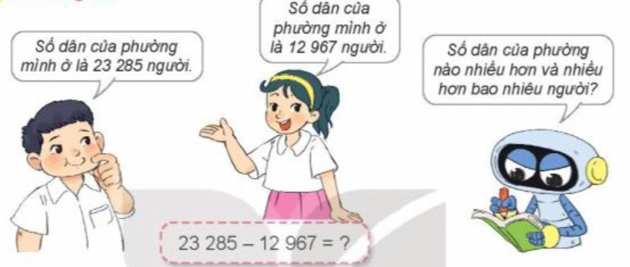  - GV hướng dẫn HS lập phép tính: Muốn biết số dân của phường Việt ở hơn số dân của phường Mai ở là bao nhiêu, ta phải làm phép tính gì?  Từ đó dẫn ra phép trừ: 23 285 - 12 967 = ?  - GV: Ta có thể thực hiện phép trừ này như thế nào?  - GV nêu: Đặt tính và tính tương tự như phép trừ hai số có bón chữ số mà các em đã học.  - GV gọi HS nêu cách đặt tính rồi tính:  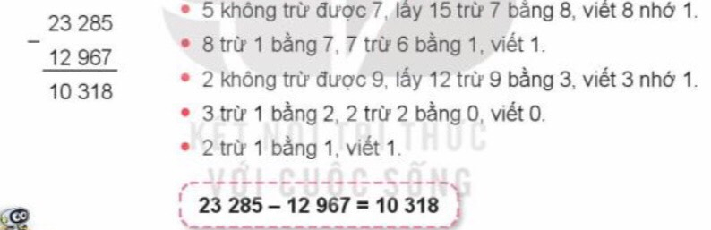  Để củng cố cách thực hiện phép tính, GV cho HS làm thêm một phép trừ: Đặt tính ròi tính: 47 549 - 9 374.  - GV cho HS làm bài tập vào vở nháp.  - Gọi HS nêu kết quả, HS nhận xét lẫn nhau  - GV nhận xét, tuyên dương.  b) Hoạt động  Bài 1. (Làm việc cá nhân): Tính  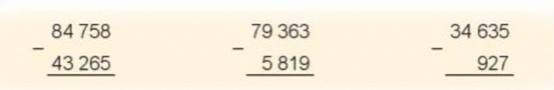  - GV cho HS nêu yêu cầu của bài rồi làm bài.  -Sau khi làm xong bài, GV có thể cho HS đổi vở, kiếm tra, chữa bài cho nhau.  -Khi chữa bài, GV có thể yêu cầu HS nêu cách tính một số phép tính.  - Gọi hs nhận xét  - GV nhận xét  GV chốt: BT1 Củng cố thực hiện tính trừ số có năm chữ số cho số có ba, bổn, năm chữ số.  Bài 2. (Làm việc cá nhân): Đặt tính rồi tính  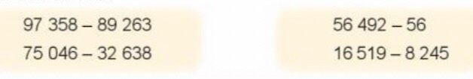  - GV cho HS nêu yêu cầu của bài rồi làm bài vào vở.  - GV: Khi đặt tính em cần lưu ý điều gì?  - GV: Khi cộng hai số không cùng sổ chữ số nếu đặt tính không đúng thì khi tính sẽ được kết quả sai).  - Sau khi làm xong bài, GV có thể cho HS đổi vở, kiềm tra, chữa bài cho nhau rồi GV chữa bài.  - GV gọi HS trình bày kết quả bài làm.  - Gọi hs nhận xét  - GV nhận xét  GV chốt: Bài 2 Củng cổ cách đặt tính và tính phép trừ số có năm chữ số cho số có hai, bổn, năm chữ số.  Bài 3. (Làm việc cá nhân): Tính nhẩm (theo mẫu)  - GV cho HS nêu yêu cầu của bài, đọc phần phép tính mẫu rồi làm bài.  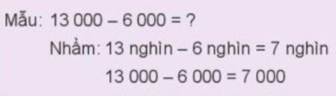  - Gọi HS trình bày bài làm – NX và nêu cách nhẩm từng trường hợp.  GV chốt: Bài 3 Giúp HS biết cách tính nhẩm phép cộng hai số tròn nghìn trong phạm vi 20 000.  Bài 4. (Làm việc cá nhân): Giải toán  GV cho HS đọc để bài và tìm hiếu đề bài.  GV: Bài toán cho biết gì, hỏi gì? Trước hết phải tìm gì? Phải làm phép tính gì? GV cho HS làm bài vào vở.  GV gọi 1 HS lên bảng làm  - Gọi hs nhận xét - GV nhận xét.  GV chốt: Bài 4 Cùng cố cách giải và trình bày bài giải bài toán thực tế liên quan đến phép cộng. | - 3 HS đọc lời thoại  - Muốn biết số dân của phường Việt ở hơn số dân của phường Mai ở là bao nhiêu, ta phải làm phép trừ: 23 285 - 12 967 = ?  - Ta thực hiện phép trừ này theo 2 bước: Đặt tính và tính  - HS nêu cách thực hiện đặt tính rồi tính:  - HS làm bài tập vào vở nháp.  - HS nêu kết quả, HS nhận xét.  - HS nêu yêu cầu - làm bài.  - HS đổi vở, kiếm tra, chữa bài cho nhau.  - HS nêu cách tính một số phép tính.  - HS nhận xét.  - HS nêu yêu cầu - làm bài.  Khi đặt tính em cần lưu ý viết các chữ sổ cùng hàng phải thẳng cột với nhau.  - HS đổi vở, kiếm tra, chữa bài cho nhau.  - HS nhận xét  - HS nêu yêu cầu, đọc phần phép tính mẫu rồi làm bài.  - HS trình bày bài làm – NX và nêu cách nhẩm.  a) 15 000-7 000=8 000  b) 12 000-5 000=7 000  c) 17 000-8 000=9 000  -HS đọc để bài và tìm hiếu đề bài.  Bài giải  Sau tháng 1, nhà máy còn lại số ô tô là: 24 500- 10 600= 13 900 (xe)  Nhà máy còn lại số xe ô tô là:  13 900 - 9 500 = 4 400 (xe)  Đáp số: 4 400 xe ô tô  - HS nhận xét.
3. Vận dụng.
- Mục tiêu:
+ Củng cố những kiến thức đã học trong tiết học để học sinh khắc sâu nội dung.
+ Vận dụng kiến thức đã học vào thực tiễn.
+ Tạo không khí vui vẻ, hào hứng, lưu luyến sau khi học sinh bài học.
- Cách tiến hành:
- GV tổ chức vận dụng bằng các hình thức như trò chơi, hái hoa,...sau bài học để học sinh  Thực hiện được phép trừ trong phạm vi 100 000.  - Nhận xét, tuyên dương | - HS tham gia để vận dụng kiến thức đã học vào thực tiễn.  + HS trả lời:.....
4. Điều chỉnh sau bài dạy:
.................................................................................................................................................................................................................................................................................................................................................................................................
_________________________________________

Tiếng Việt
Bài 18 (tiết 1 + 2): Núi quê tôi

I. YÊU CẦU CẦN ĐẠT:
Trong bài học,HS
- Đọc đúng các âm dễ lẫn do ảnh hưởng của phát âm địa phương, đọc đúng từ ngữ, câu, đoạn và toàn bộ bài Núi quê tôi. Bước đầu biết nhấn giọng các từ ngữ gợi tả, gợi cảm, biết nghỉ hơi ở chỗ có dấu câu.
- Nhận biết về phong cảnh của một vùng quê với vẻ đẹp của ngọn núi được tô điểm bởi nhiều màu xanh của sự vật. Cảm nhận được tình yêu quê hương của tác giả qua cách miêu tả ngọn núi quê hương.
- Tự tìm được câu chuyện, bài văn, bài thơ,...về quê hương, đất nước.
HS có cơ hội được phát triển các NL, PC
- Phát triển năng lực ngôn ngữ.
- Năng lực tự chủ, tự học: lắng nghe, đọc bài và trả lời các câu hỏi. Nêu được nội dung bài.
- Năng lực giải quyết vấn đề và sáng tạo: tham gia trò chơi, vận dụng.
- Năng lực giao tiếp và hợp tác: tham gia đọc trong nhóm.
- Phẩm chất yêu nước: Biết yêu quê hương, đất nước qua bài thơ.
- Phẩm chất nhân ái: Biết yêu quý bà và những người thân qua bài thơ.
- Phẩm chất chăm chỉ: Chăm chỉ đọc bài, trả lời câu hỏi.
- Phẩm chất trách nhiệm: Giữ trật tự, học tập nghiêm túc.
II. ĐỒ DÙNG DẠY HỌC.
- Kế hoạch bài dạy, bài giảng Power point.
- SGK và các thiết bị, học liệu phụ vụ cho tiết dạy.

III. HOẠT ĐỘNG DẠY HỌC.
DDỌC: NÚI QUÊ TÔI

Hoạt động của giáo viên | Hoạt động của học sinh
1. Khởi động:
- Mục tiêu: + Tạo không khí vui vẻ, khấn khởi trước giờ học.
+ Kiểm tra kiến thức đã học của học sinh ở bài trước.
- Cách tiến hành:
- GV tổ chức trò chơi để khởi động bài học.  + Câu 1: Ở 2 khổ thơ đầu , bạn nhỏ hỏi những điều gì về đất nước?  + GV nhận xét, tuyên dương.  + Câu 2: Bạn ấy đã tự suy nghĩ để trả lời câu hỏi đó như thế nào?  + Câu 3: Hai câu thơ cuối bài cho thấy bạn nhỏ đã nhận ra điều gì?  + Câu 4: Em có đồng ý với suy nghĩ của bạn nhỏ đã nhận ra điều gì?  - GV Nhận xét, tuyên dương.  - GV dẫn dắt vào bài mới | - HS tham gia trò chơi.  + Đọc và trả lời câu hỏi.  + Đọc và trả lời câu hỏi.  - HS lắng nghe.
2. Khám phá.
- Mục tiêu:
- Đọc đúng các âm dễ lẫn do ảnh hưởng của phát âm địa phương, đọc đúng từ ngữ, câu, đoạn và toàn bộ bài Núi quê tôi. Bước đầu biết nhấn giọng các từ ngữ gợi tả, gợi cảm, biết nghỉ hơi ở chỗ có dấu câu.
- Nhận biết về phong cảnh của một vùng quê với vẻ đẹp của ngọn núi được tô điểm bởi nhiều màu xanh của sự vật. Cảm nhận được tình yêu quê hương của tác giả qua cách miêu tả ngọn núi quê hương.
- Tự tìm được câu chuyện, bài văn, bài thơ,...về quê hương, đất nước.
+ Phát triển năng lực ngôn ngữ.
- Cách tiến hành:
Hoạt động 1: Đọc văn bản.  - Gv đọc cả bài ( đọc diễn cảm, nhấn giọng ở những từ ngữ giàu sức gợi tả, gợi cảm)  - Gv hướng dẫn đọc  - Đọc đúng các tiếng phát âm dễ bị sai  -Cách ngắt giọng ở những câu dài.  Từ xa xa,/trên con đường đất đỏ chạy về làng,/tôi đã trông thấy bóng núi quê tôi/ xanh thẫm trên nền trời mây trắng .// Lá cây bay như làn tóc của một bà tiên/đang hướng mặt về phía biển.//Lá bạch đàn,/ lá tre xanh tươi/ che rợp những con đường mòn quanh co lên đỉnh núi.//  + Nhấn giọng những từ ngữ gợi tả, gợi cảm.  -Gọi 3 hs đọc nối tiếp 3 đoạn trước lớp.  Đoạn 1: từ đầu đến nền trời mây trắng.  Đoạn 2:Tiếp theo đến một giếng đá  Đoạn 3: Phần còn lại  Hs làm việc nhóm 3, mỗi hs đọc 1 đoạn ( đọc nối tiếp 3 đoạn), đọc nối tiếp 1-2 lượt  Hs làm việc cá nhân: Đọc nhẩm toàn bài một lượt  -1hs đọc cả bài trước lớp  - Gv nhận xét việc luyện đọc của cả lớp  Hoạt động 2: Trả lời câu hỏi.  - GV gọi HS đọc và trả lời lần lượt 5 câu hỏi trong sgk. GV nhận xét, tuyên dương.  - GV hỗ trợ HS gặp khó khăn, lưu ý rèn cách trả lời đầy đủ câu.  + Câu 1:Tìm trong bài câu văn: tả đỉnh núi vào cuối thu sang đông, tả ngọn núi vào mùa hè?  + Câu 2: Chọn từ ngữ có tiếng “ xanh” phù hợp với từng sự vật được tả trong bài?  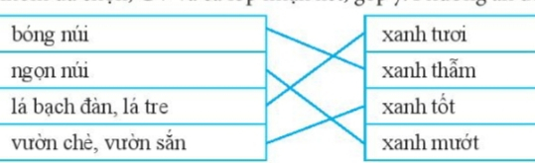  Câu 3: Tìm trong bài những câu văn có hình ảnh so sánh. Em thích hình ảnh nào?  Hs làm việc theo cặp  + Đọc thầm bài  + Hs tìm những câu văn có hình ảnh so sánh trong bài, hình ảnh so sánh em thích và nêu ý kiến trước lớp.  Gv mời đại diện nhóm trả lời và nhận xét.  Gv chốt: Về cuối thu sang đông, trên đỉnh núi có mây trắng bay như tấm khăn mòng; lá cây bay như làn tóc tiên của một bà tiên đang hướng mặt về phía biển.  Câu 4: Tác giả cảm nhận được những âm thanh nào, những hương thơm nào của vùng núi quê mình?  Câu 5: Nêu cảm nghĩ của em sau khi đọc bài Núi quê tôi  - GV mời HS nêu nội dung bài .  - GV chốt: Hiểu biết về cảnh đẹp của quê hương, từ đó thêm yêu quý , tự hào về quê hương, đất nước, có ý thức bảo vệ, giữ gìn những cảnh đẹp đó.  Hoạt động 3: Luyện đọc lại  -Gv đọc diễn cảm cả bài  -1hs đọc lại cả bài  - GV nhận xét, tuyên dương. | - Hs lắng nghe.  - HS lắng nghe cách đọc.  Xanh thẫm, lá tre, che rợp, rười rượi,...  - 1 HS đọc toàn bài.  - HS quan sát  - HS đọc nối tiếp theo đoạn.  - HS luyện đọc theo nhóm 3.  - HS trả lời lần lượt các câu hỏi:  -Về cuối thu sang đông, trên đỉnh núi có mây trắng bay như tấm khăn mỏng. Còn về mùa hè, trong ánh chớp sáng lóa của cơn giông, cả ngọn núi hiện ra xanh mướt.  -Hs tìm  -Từ xa xa, tác giả nghe thấy tiếng lá bạch đàn và lá tre reo, ngửi thấy hương thơm của chè xanh, của bếp nhà ai tỏa khói.  - HS nêu theo hiểu biết của mình.  - 2-3 HS nhắc lại nội dung bài.  - Hs lắng nghe

ÔN CHỮ HOA V, X

3. Luyện viết.
- Mục tiêu:
+ Ôn lại chữ viết hoa V, X thông qua viết ứng dụng
+ Phát triển năng lực ngôn ngữ.
- Cách tiến hành:
Hoạt động 4: Ôn chữ viết hoa (làm việc cá nhân, nhóm 2)  - GV dùng video giới thiệu lại cách viết chữ hoa V, X.  - GV viết mẫu lên bảng.  - GV cho HS viết bảng con (hoặc vở nháp).  - Nhận xét, sửa sai.  - GV cho HS viết vào vở.  - GV chấm một số bài, nhận xét tuyên dương.  Hoạt động 5: Viết ứng dụng (làm việc cá nhân, nhóm 2).  a. Viết tên riêng.  - GV mời HS đọc tên riêng.  - GV giới thiệu cho hs biết tên gọi trước đây của nước ta là Vạn Xuân  - GV yêu cầu HS viết tên riêng vào vở.  - GV nhận xét, tuyên dương, bổ sung.  b. Viết câu.  - GV yêu cầu HS đọc câu.  - GV giới thiệu câu ứng dụng:  - GV nhắc HS viết hoa các chữ trong câu thơ:G,T,V, X. Lưu ý cách viết thơ lục bát.  - GV cho HS viết vào vở.  - GV yêu cầu nhận xét chéo nhau trong bàn.  - GV chấm một số bài, nhận xét, tuyên dương. | - HS quan sát video.  - HS quan sát.  - HS viết bảng con.  - HS viết vào vở chữ hoa V, X.  - HS đọc tên riêng: Trấn Vũ, Thọ Xương.  - HS lắng nghe.  - HS viết tên riêng Trấn Vũ, Thọ Xương vào vở.  - 1 HS đọc yêu cầu:  Gió đưa cành trúc la đà  Tiếng chuông Trấn Vũ, canh gà Thọ Xương.  - HS lắng nghe.  - HS viết câu thơ vào vở.  - HS nhận xét chéo nhau.
4. Vận dụng.
- Mục tiêu:
+ Củng cố những kiến thức đã học trong tiết học để học sinh khắc sâu nội dung.
+ Vận dụng kiến thức đã học vào thực tiễn.
+ Tạo không khí vui vẻ, hào hứng, lưu luyến sau khi học sinh bài học.
+ Phát triển năng lực ngôn ngữ.
- Cách tiến hành:
- GV tổ chức vận dụng để củng cố kiến thức và vận dụng bài học vào tực tiễn cho học sinh.  + Cho HS quan sát video cảnh núi quê tôi.  - Nhận xét, tuyên dương | - HS tham gia để vận dụng kiến thức đã học vào thực tiễn.  - HS quan sát video.  - Lắng nghe, rút kinh nghiệm.
IV. Điều chỉnh sau bài dạy:
..................................................................................................................................................................................................................................................................
_______________________________________

Tiếng Anh
Unit 7: Clothes – Math Lesson 4.1
GV Bộ môn thực hiện
______________________________________________________________

Thứ Năm ngày 28 tháng 03 năm 2024
Toán
Tiết 64: Phép trừ các số trong phạm vi 100 000 (tiết 2)

I. YÊU CẦU CẦN ĐẠT:
Sau baiif học, HS
- Thực hiện được phép trử trong phạm vi 100 000;
- Tính nhấm được phép trừ hai sổ tròn chục nghìn, tròn nghìn
- So sánh được giá trị của hai biểu thức có liên quan đến phép cộng, trừ bằng cách tính giá trị của biểu thức
- Giải được bài toán thực tế liên quan đến phép cộng, phép trừ.
HS có cơ hội phát triển các NL, PC
- Phát triển năng lực tính toán, năng lực tư duy, lập luận toán học và năng lực giải quyết vấn đề.
- Năng lực tự chủ, tự học: lắng nghe, trả lời câu hỏi, làm bài tập.
- Năng lực giải quyết vấn đề và sáng tạo: tham gia trò chơi, vận dụng.
- Năng lực giao tiếp và hợp tác: hoạt động nhóm.
- Phẩm chất nhân ái: Có ý thức giúp đỡ lẫn nhau trong hoạt động nhóm để hoàn thành nhiệm vụ.
- Phẩm chất chăm chỉ: Chăm chỉ suy nghĩ, trả lời câu hỏi; làm tốt các bài tập.
- Phẩm chất trách nhiệm: Giữ trật tự, biết lắng nghe, học tập nghiêm túc.
II. ĐỒ DÙNG DẠY HỌC
- Kế hoạch bài dạy, bài giảng Power point.
- SGK và các thiết bị, học liệu phục vụ cho tiết dạy.

III. HOẠT ĐỘNG DẠY HỌC

Hoạt động của giáo viên | Hoạt động của học sinh
1. Khởi động:
- Mục tiêu: + Tạo không khí vui vẻ, khấn khởi trước giờ học.
+ Kiểm tra kiến thức đã học của học sinh ở bài trước.
- Cách tiến hành:
- GV tổ chức cho HS khởi động bài học qua một số câu hỏi:  + Câu 1: Tiết toán hôm trước các em học bài gì?  + Câu 2: Muốn thực hiện phép trừ trong phạm vi 100 000 ta làm thế nào?  - GV Nhận xét, tuyên dương.  - GV dẫn dắt vào bài mới |  | - HS tham gia khởi động  + Trả lời:  + Trả lời: Muốn thực hiện phép trừ trong phạm vi 100 000 ta làm theo 2 bước:  Bước 1: Đặt tính/ Bước 2: Tính.  - HS lắng nghe.
2. Luyện tập:
- Mục tiêu:
+ Thực hiện được phép trử trong phạm vi 100 000.
+ Tính nhấm được phép trừ hai sổ tròn chục nghìn, tròn nghìn.
+ So sánh được giá trị của hai biểu thức có liên quan đến phép cộng, trừ bằng cách tính giá trị của biểu thức.
+ Giải được bài toán thực tế liên quan đến phép cộng, phép trừ.
- Cách tiến hành:
Bài 1. (Làm việc cá nhân) Tính nhẩm (theo mẫu)  - GV cho HS nêu yêu cầu của bài, đọc phần phép tính mẫu rồi làm bài.  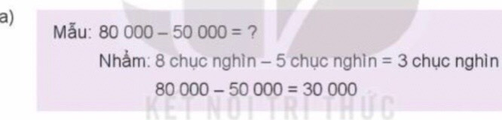  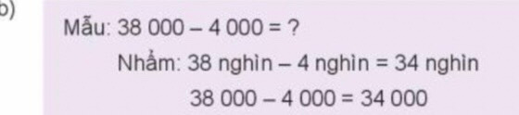  - GV gọi HS nối tiếp trình bày kết quả trước lớp. Kết hợp nêu cách nhẩm từng trường hợp.  - HS + GV nhận xét, tuyên dương.  GV chốt: Bài 1 Giúp HS biết cách tính nhẩm phép trừ hai số tròn chục nghìn, tròn nghìn trong phạm vi 100 000.  Bài 2. (Làm việc cá nhân – cặp đôi): Đặt tính rồi tính  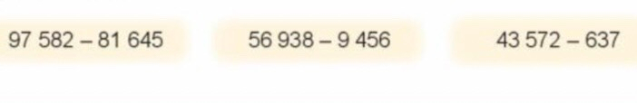  - GV cho HS nêu yêu cầu của bài rồi làm bài vào vở.  - GV: Khi đặt tính em cần lưu ý điều gì?  - GV: Khi cộng hai số không cùng sổ chữ số nếu đặt tính không đúng thì khi tính sẽ được kết quả sai.  - Sau khi làm xong bài, GV có thể cho HS đổi vở, kiềm tra, chữa bài cho nhau rồi GV chữa bài.  - GV gọi HS trình bày kết quả trước lớp. Kết hợp nêu cách thực hiện một số phép tính.  - HS + GV nhận xét, tuyên dương.  GV chốt: Bài 2 Củng cổ cách đặt tính và tính phép trừ trong phạm vi 100 000  Bài 3. (Làm việc cá nhân – cặp đôi): Trong hai biểu thức dưới đây, biểu thức nào có giá trị lớn hơn?  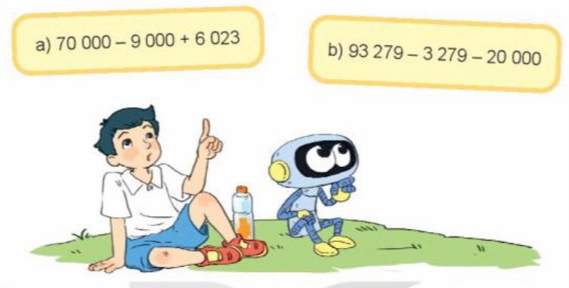  GV cho HS nêu yêu cầu của bài,  GV hướng dẫn HS cách làm rối làm bài: Tính giá trị cùa hai biểu thửc, so sánh hai giá trị tính được rối kết luận.  - HS tự làm bài.  - GV yêu cầu HS trình bày kết quả và nêu cách tính từng trường hợp.  - GV gọi HS nhận xét.  - GV nhận xét, tuyên dương.  GV chốt: Bài 3 Giúp HS biết cách so sánh giá trị cùa hai biểu thức có liên quan đến phép cộng, phép trừ.  Bài 4. (Làm việc cá nhân): Giải toán  GV cho HS đọc để bài và tìm hiếu đề bài.  GV: Bài toán cho biết gì, hỏi gì? Trước hết phải tìm gì? Phải làm phép tính gì? GV cho HS làm bài vào vở.  GV yêu cầu HS trình bày bài giải trên bảng  - GV gọi HS nhận xét. Hỏi để kiểm tra bài làm dưới lớp.  - GV nhận xét, tuyên dương.  GV chốt: Bài 4 Cùng cố cách giải và trình bày bài giải của bài toán thực tế bằng hai bước tính liên quan đến ít hơn.  Bài 5. (Làm việc nhóm lớp): Tìm chữ số thích hợp.  Đây là bài tập “nâng cao” dành cho HS khá, giỏi; do đó không yêu cẩu tất cả HS làm bài này.  GV cho HS đọc đề bài và tìm hiểu đề bài, suy nghĩ tìm cách giải.  GV có thể hướng dẫn HS cách làm: Tìm sổ lớn nhất có năm chữ số và số bé nhất có ba chữ sổ khác nhau rồi tính hiệu của hai số tìm được.  Chẳng hạn, GV có thể hỏi HS: Trước hết phải tìm gì? Sau đó phải làm phép tính gì?  b GV cho HS làm bài  Gọi HS trình bày kết quả bài làm.  - GV gọi HS nhận xét.  - GV nhận xét, tuyên dương.  GV chốt: Bài 5 Cùng cố vé tìm số lớn nhất, số bé nhất và tính hiệu của hai số trong phạm vi 100 000. | - HS nêu yêu cầu  - HS nối tiếp trình bày kết quả Kết hợp nêu cách nhẩm:  a) 60 000-20 000=40 000  90 000-70 000=20 000  100 000-40 000=60 000  b) 57 000-3 000= 54 000  43 000-8 000= 35 000  86 000-5 000=81 000  - HS nhận xét.  - HS nêu yêu cầu - làm bài.  Khi đặt tính em cần lưu ý viết các chữ sổ cùng hàng phải thẳng cột với nhau.  - HS đổi vở, kiếm tra, chữa bài cho nhau.  - HS nhận xét.  - HS nêu yêu cầu  a) 70 000 - 9 000 + 6 023  = 61 000 + 6 023  = 67 023. .  b) 93279 - 3 279 - 20 000  = 90 000 - 20 000  = 70 000.  Biếu thức ở câu b có giá trị lớn hơn.  - HS đọc để bài và tìm hiếu đề bài.  Bài giải  Đoạn đường xuống dốc dài là:  6 700 - 2 900 = 3 800 (m) Đường từ nhà An đến thị xã dài là: 6 700 + 3 800 = 10 500 (m) Đáp số: 10 500 m.  Số lớn nhẵt có năm chữ só là 99 999.  Số bé nhất có ba chữ số khác nhau là 102.  Hiệu của hai số đó là:  99 999 - 102 = 99 897.  - HS nhận xét.
3. Vận dụng.
- Mục tiêu:
+ Củng cố những kiến thức đã học trong tiết học để học sinh khắc sâu nội dung.
+ Vận dụng kiến thức đã học vào thực tiễn.
+ Tạo không khí vui vẻ, hào hứng, lưu luyến sau khi học sinh bài học.
- Cách tiến hành:
- GV tổ chức vận dụng bằng các hình thức như trò chơi, hái hoa,...sau bài học để học sinh biết:  + Thực hiện được phép trử trong phạm vi 100 000.  + Tính nhấm được phép trừ hai sổ tròn chục nghìn, tròn nghìn.  + So sánh được giá trị của hai biểu thức có liên quan đến phép cộng, trừ bằng cách tính giá trị của biểu thức.  + Giải được bài toán thực tế liên quan đến phép cộng, phép trừ.  - Nhận xét, tuyên dương | - HS tham gia để vận dụng kiến thức đã học vào thực tiễn.  + HS trả lời:.....
4. Điều chỉnh sau bài dạy:
.................................................................................................................................................................................................................................................................................................................................................................................................
_________________________________________

Tiếng Việt
Bài 18 (tiết 3): Luyện tập – Từ ngữ có nghĩa giống nhau. So sánh.

I. YÊU CẦU CẦN ĐẠT:
Trong bài học, HS
- Nhận diện được những từ ngữ có nghĩa giống nhau.
- Tìm được các từ ngữ có nghĩa giống với các từ cho trước.
- Đặt được câu văn có hình ảnh so sánh.
HS có cơ hội phát triển NL, PC
- Phát triển năng lực ngôn ngữ.
- Năng lực tự chủ, tự học: lắng nghe, viết bài đúng, kịp thời và hoàn thành các nội dung trong SGK.
- Năng lực giải quyết vấn đề và sáng tạo: tham gia trò chơi, vận dụng.
- Năng lực giao tiếp và hợp tác: Tham gia làm việc nhóm trong các hoạt động học tập.
- Phẩm chất yêu nước: Biết yêu quê hương, đất nước qua quan sát và tìm hiểu các hình ảnh trong bài.
- Phẩm chất nhân ái: Biết yêu quý và tôn trọng bạn trong làm việc nhóm.
- Phẩm chất chăm chỉ: Chăm chỉ viết bài, trả lời câu hỏi.
- Phẩm chất trách nhiệm: Giữ trật tự, học tập nghiêm túc.
II. ĐỒ DÙNG DẠY HỌC
- Kế hoạch bài dạy, bài giảng Power point.
- SGK và các thiết bị, học liệu phụ vụ cho tiết dạy.

III. HOẠT ĐỘNG DẠY HỌC
Hoạt động của giáo viên | Hoạt động của học sinh
1. Khởi động.
- Mục tiêu: + Tạo không khí vui vẻ, khấn khởi trước giờ học.
- Cách tiến hành:
- GV tổ chức trò chơi để khởi động bài học.  + Câu 1:Tìm trong bài câu văn: tả đỉnh núi vào cuối thu sang đông, tả ngọn núi vào mùa hè?  + Câu 2: Chọn từ ngữ có tiếng “ xanh” phù hợp với từng sự vật được tả trong bài?  - GV nhận xét, tuyên dương  - GV dẫn dắt vào bài mới | - HS tham gia chơi:  - 1 HS đọc bài và trả lời:  - 1 HS đọc bài và trả lời:
2. Khám phá.
Mục tiêu: Nhận diện được những từ ngữ có nghĩa giống nhau.
- Tìm được các từ ngữ có nghĩa giống với các từ cho trước.
- Đặt được câu văn có hình ảnh so sánh.
+ Phát triển năng lực ngôn ngữ.
- Cách tiến hành:
Hoạt động 1: Luyện từ và câu (làm việc cá nhân, nhóm)  a. Tìm trong các câu in đậm những từ ngữ có nghĩa giống nhau.  - Gv gọi hs đọc yêu cầu bài 1  + Đọc thầm đoạn văn  + Đọc những câu in đậm  + Tìm những từ ngữ có nghĩa giống nhau trong các câu in đậm  Rừng cây im lặng quá. Một tiếng lá rơi lúc này cũng có thể khiến người ta giật mình. Gió bắt đầu thổi rào rào. Phút yên tĩnh của rừng ban mai dần biến đi. Nắng bốc hương hoa tràm thơm ngây ngất. Gió đưa mùi hương ngọt lan xa, phảng phất khắp rừng.  - GV mời HS đọc yêu cầu bài 1.  - Giao nhiệm vụ cho các nhóm làm việc:  - Mời đại diện nhóm trình bày.  - Mời các nhóm nhận xét, bổ sung.  - Nhận xét, chốt đáp án:  Im lặng, yên tĩnh, tĩnh lặng  b. Chọn từ ( sừng sững, chăm chỉ, vàng ruộm) thay cho mỗi từ in đậm trong câu)  - GV mời HS nêu yêu cầu bài tập 2.  - GV giao nhiệm vụ cho HS suy nghĩ.  - Mời HS đọc từ đã lựa chọn.  - Mời HS khác nhận xét.  - GV nhận xét, tuyên dương, bổ sung.  Gv chốt: ( chịu khó-chăm chỉ;vàng rực-vàng ruộm;hùng vĩ- sừng sững)  Bài 3:  - GV yêu cầu HS đọc yêu cầu bài 3.  - Yêu cầu học sinh làm việc cá nhân  - Gọi hs trả lời  - GV nhận xét, tuyên dương, chốt đáp án | Đọc yêu cầu  Đọc bài 1  Đại diện nhóm trả lời  Đọc bài tập 2  Lắng nghe  Đọc bài tập 3  1 -2 học sinh trả lời
3. Vận dụng.
- Mục tiêu:
+ Củng cố những kiến thức đã học trong tiết học để học sinh khắc sâu nội dung.
+ Vận dụng kiến thức đã học vào thực tiễn.
+ Tạo không khí vui vẻ, hào hứng, lưu luyến sau khi học sinh bài học.
+ Phát triển năng lực ngôn ngữ.
- Cách tiến hành:
- Gv hướng dẫn tìm văn bản theo yêu cầu nêu trong sách học sinh. Gv nhắc hs đọc ví dụ để biết cách chọn bài đọc theo chủ đề.  - Hs có thể ghi chép các thông tin cơ bản vào phiếu đọc sách của mình.  - Hs nào tìm được câu chuyện, bài thơ theo yêu cầu có thể mang sách vở , truyện đến lớp thì tự đọc hoặc đọc trong nhóm, còn hs nào chưa tìm được thì đọc văn bản được giới thiệu trong sách.  - Gv khuyến khích các em tìm thêm một số hình ảnh về quê hương, đất nước được nói đến trong bài đã đọc.  - Nhận xét, đánh giá tiết dạy. | - HS tìm văn bản.  Tên bài đọc là gì? Bài viết về nơi nào? Ở đâu? Cách tác giả miêu tả có gì hay?  - HS lắng nghe, về nhà thực hiện.
IV. Điều chỉnh sau bài dạy:
..................................................................................................................................................................................................................................................................
___________________________________________

Âm nhạc
Ôn bài hát : Con chim non. Đọc nhạc : Bài số 4
GV Bộ môn thực hiện
__________________________________________

Tự nhiên và xã hội
Bài 23: Chăm sóc và bảo vệ cơ quan thần kinh (tiết 1)

I. YÊU CẦU CẦN ĐẠT:
Sau khi học, học sinh sẽ:
- Nêu được mối quan hệ với gia đình hoặc bạn bè có ảnh hưởng tốt hoặc xấu đến trạng thái cảm xúc (hoặc sức khỏe tinh thần) của mỗi con người
- Trình bày được một số việc cần làm hoặc cần tránh để giữ gìn, bảo vệ các cơ quan thần kinh.
- Kể tên được một số hoạt động có lợi cho các cơ quan thần kinh
- Thu thập được thông tin về một số hoạt động có hại đối với các cơ quan thần kinh và cách phòng tránh
HS có cơ hội phát triển các NL, PC
- Năng lực tự chủ, tự học: Có biểu hiện chú ý học tập, tự giác tìm hiểu bài để hoàn thành tốt nội dung tiết học.
- Năng lực giải quyết vấn đề và sáng tạo: Có biểu hiện tích cực, sáng tạo trong các hoạt động học tập, trò chơi, vận dụng.
- Năng lực giao tiếp và hợp tác: Có biểu hiện tích cực, sôi nổi và nhiệt tình trong hoạt động nhóm. Có khả năng trình bày, thuyết trình… trong các hoạt động học tập.
- Phẩm chất chăm chỉ: Có tinh thần chăm chỉ học tập, luôn tự giác tìm hiểu bài.
- Phẩm chất trách nhiệm: Giữ trật tự, biết lắng nghe, học tập nghiêm túc. Có trách nhiệm với tập thể khi tham gia hoạt động nhóm.
II. ĐỒ DÙNG DẠY HỌC
- Kế hoạch bài dạy, bài giảng Power point,phiếu bài tập.
- SGK và các thiết bị, học liệu phụ vụ cho tiết dạy.

III. HOẠT ĐỘNG DẠY HỌC
Hoạt động của giáo viên | Hoạt động của học sinh
1. Khởi động:
- Mục tiêu:
+ Tạo không khí vui vẻ, khấn khởi trước giờ học.
- Cách tiến hành:
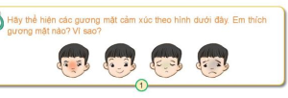  - GV cho HS Quan sát Hình 1 nêu câu hỏi  ? Em thấy gì trong bức tranh  - Mời 4 HS lên thể hiện cảm xúc của 4 bạn, HS dưới lớp trả lời cho cô các bạn biết gương mặt cảm xúc trạng thái đó thể hiện điều gì ?  + Em thích gương mặt nào ? Vì sao?  - GV Nhận xét, tuyên dương.  - Những trạng thái đó có lợi hay có hại như thế nào đến hệ cơ quan thần kinh, muốn hiểu rõ hơn về điều này chúng ta sẽ cùng tìm hiểu bài : “Chăm sóc và bảo vệ cơ quan thần kinh”. | - HS quan sát và trả lời câu hỏi  - Gương mặt cảm xúc của 4 bạn  - 4 bạn lên thể hiện gương mặt cảm xúc giống hình 1  - Gương mặt cảm xúc: bực, vui, buồn, lo lắng  - Em thích nhất gương mặt vui vẻ vì lạc quan, vui vẻ thì cuộc sống của chúng ta sẽ trở nên tích cực hơn, hạnh phúc hơn.  - HS lắng nghe
2. Khám phá:
- Mục tiêu:
+ Trình bày được một số việc cần làm hoặc cần tránh để giữ gìn, bảo vệ các cơ quan thần kinh.
+ Kể tên được một số hoạt động có lợi cho các cơ quan thần kinh
+ Thu thập được thông tin về một số hoạt động có hại đối với các cơ quan thần kinh và cách phòng tránh
- Cách tiến hành:
Hoạt động 1. Tìm hiểu những việc làm có lợi hay có hại cho cơ quan thần kinh. (thảo luận nhóm 4)  - GV chia sẻ 8 bức tranh và nêu câu hỏi. Sau đó mời học sinh quan sát, chia sẻ với bạn trong nhóm những nội dung sau  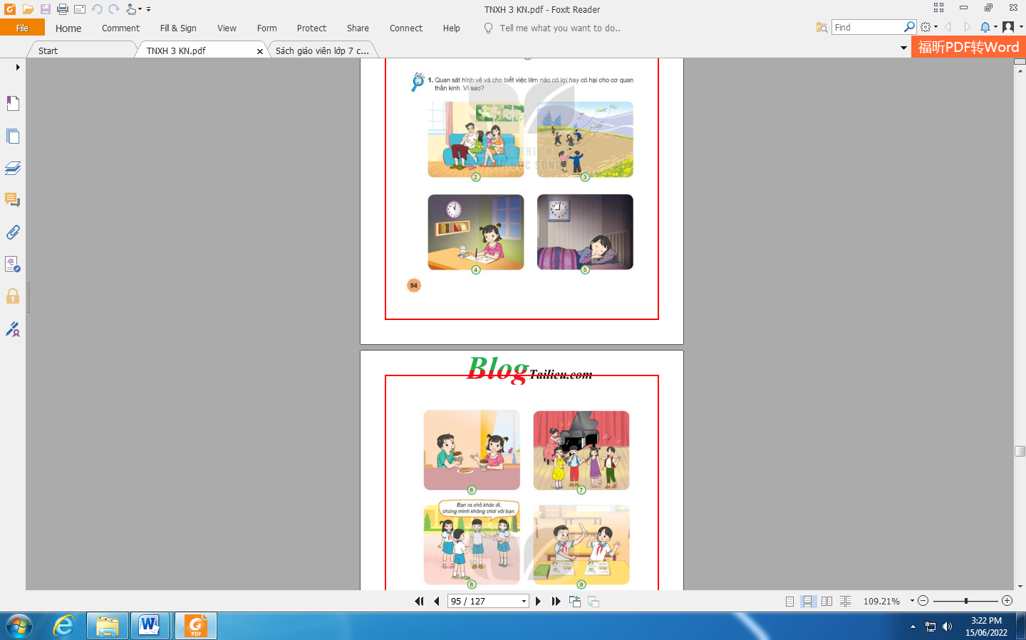  + Em hãy mô tả ý nghĩa của từng hình. Em đã bao giờ trải qua các tình huống như trong các hình này chưa? Cảm giác của em khi đó thế nào?  + Những việc làm nào có lợi? Vì sao?  + Những việc làm nào có hại? Vì sao?  - GV mời đại diện các nhóm lên chia sẻ  - GV mời nhóm khác nhận xét.  - GV nhận xét chung, tuyên dương.  - GV YC HS kể thêm một số việc làm có lợi và một số việc làm có hại cho các cơ quan thần kinh và cách phòng tránh  - GV chốt HĐ1 và mời HS đọc lại.  Những việc làm trên có lợi cho cơ quan thần kinh vì những hoạt động đó giúp cho hệ thần kinh luôn mạnh khỏe, suy nghĩ tích cực, lạc quan. Nhưng nếu chúng ta không biết cách chăm sóc cơ quan thần kinh dẫn đến nhiều loại bệnh phổ biến như đau đầu, bạn não, đột quỵ… Vì thế chúng ta cần tránh những việc làm ảnh hưởng đến sức khỏe của các cơ quan thần kinh | - Học sinh đọc yêu cầu bài, chia sẻ trong nhóm bốn và tiến trình bày:  + Hình 2 : Các thành viên trong gia đình đang ngồi chơi nói chuyện rất vui.  + Hình 3: Các bạn nhỏ đang buông diều gương mặt cảm xúc vui và thích thú.  + Hình 5: Bạn trong bức tranh đi ngủ đúng giờ trước 11h đêm.  + Hình 7: Các bạn đang hát thể hiện rõ cảm xúc vui vẻ.  + Hình 4 : Bạn trong bức tranh thức khuya 11h đêm chưa ngủ  + Hình 6 : Hai bạn nhỏ đang uống cà phê và ăn bánh ngọt không tốt cho hệ thần kinh .  + Hình 8 : Bạn nhỏ bị tách ra bị các các xa lánh  + Hình 9: Hai bạn nhỏ đang cãi lộn  + HS trả lời theo ý kiến riêng của bản thân  - Những việc làm có lợi là : Hình 2, Hình 3, Hình 5, Hình 7.  Vì khi trải qua những tình huống đó em thấy rât vui vẻ, thoải mái khi được nghỉ ngơi, được ở bên cạnh những người thân yêu và cùng bạn bè tham gia các hoạt động vui chơi, văn nghệ.  - Những việc làm có hại là: Hình 4, Hình 6, Hình 8, Hình 9. Vì khi trải qua các tình huống đó em thấy buồn và tủi thân; khi tranh cãi với bạn em thấy trong lòng mình bực tức và khó chịu  - Đại diện nhóm lên chia sẻ  - Các nhóm khác bổ sung và nhận xét  - Lắng nghe rút kinh nghiệm.  - HS nêu ý kiến riêng  - 1 HS nêu lại nội dung HĐ1
3. Thực hành :
- Mục tiêu:
+ Nêu được mối quan hệ với gia đình hoặc bạn bè có ảnh hưởng tốt hoặc xấu đến trạng thái cảm xúc (hoặc sức khỏe tinh thần) của mỗi con người
+ Kể tên được một số hoạt động có lợi cho các cơ quan thần kinh
- Cách tiến hành:
Hoạt động 2. Tìm hiểu cách ứng xử trong các tình huống. (làm việc nhóm 2)  - GV chia nhóm, YC HS đọc yêu cầu bài học và lời thoại hình 10 và thảo luận cách ứng xử của em như thế nào khi gặp các tình huống  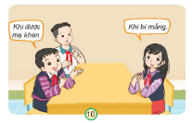  - GV mời đại diện các nhóm trình bày, các nhóm khác nhận xét.  + Mở rộng: GV YC HS chia sẻ các ví dụ khác về mối quan hệ với gia đình, bạn bè.  ? Hãy nêu cách ứng xử khi gặp những việc làm có ảnh hương xấu tới cảm xúc của các em như: bị dọa nạt, bi quát mắng khi bị điểm kém,...  - GV khuyến khích HS tìm thêm nhiều những hành động có lợi (đi chơi cùng gia đình, múa hát tập thể,...) và không có lợi đối với cơ quan thần kinh như: thức quá khuya, nghe tiếng ồn quá lớn, dọa nạt làm bạn mất ngủ, chơi điện tử nhiều,...  - GV nhận xét chung, tuyên dương  - GV chốt nội dung HĐ2 và mời HS đọc lại:  Mối quan hệ với gia đình hoặc bạn bè có ảnh hưởng tốt hoặc xấu đến trạng thái cảm xúc (hoặc sức khỏe tinh thần) của mỗi chúng ta. Chúng ta hãy tăng cường những hoạt động vui chơi bên gia đình, người thân để tinh thần chúng ta luôn lạc quan, vui tươi, cần tránh những hoạt động ảnh hưởng đến hệ thần kinh như ngủ muộn, chơi điện tử nhiều,... sẽ làm cơ quan thần kinh bị căng thẳng, mẹt mỏi. | - Học sinh chia nhóm 2, đọc yêu cầu bài và tiến hành thảo luận.  - Đại diện các nhóm trình bày:  + Hình 11 : Khi được mẹ khen, em sẽ rất vui vẻ và cảm ơn mẹ.. Khi bị mắng, em sẽ rất sợ hãi.  - Đại diện các nhóm trình bày, nhóm khác nhận xét.  - HS chia sẻ  - HS tìm thêm và chia sẻ với cả lớp  - Lắng nghe rút kinh nghiệm.  - 1 HS nêu lại nội dung HĐ2  .
4. Vận dụng.
- Mục tiêu:
+ Củng cố những kiến thức đã học trong tiết học để học sinh khắc sâu nội dung.
+ Vận dụng kiến thức đã học vào thực tiễn.
+ Tạo không khí vui vẻ, hào hứng, lưu luyến sau khi học sinh bài học.
- Cách tiến hành:
- GV tổ chức trò chơi “Ai nhanh-Ai đúng”: Gv mô tả về một số hình ảnh những việc làm có lợi, những việc làm có hại cho cơ quan thần kinh. HS nào đoán đúng và nhanh nhất tên nhưng hoạt động đó thì giành chiến thắng  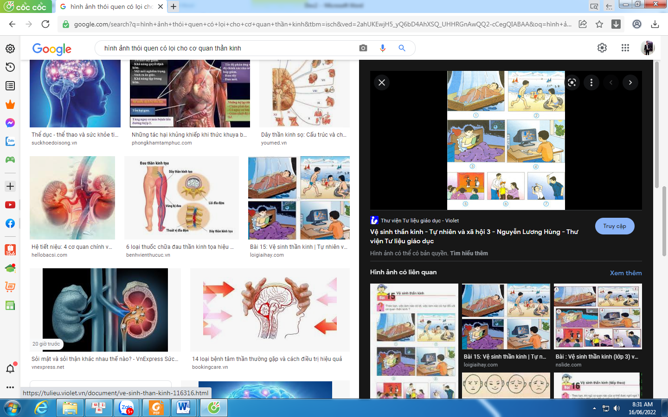  - GV đánh giá, nhận xét trò chơi.  - Nhận xét sau tiết dạy, dặn dò về nhà. | - HS lắng nghe luật chơi.  - Học sinh tham gia chơi:
IV. Điều chỉnh sau bài dạy
...................................................................................................................................................................................................................................................................................................................................................................................................
________________________________________________________________

Thứ Sáu ngày 29 tháng 03 năm 2024
Toán
Tiết 65: Luyện tập chung

I. YÊU CẦU CẦN ĐẠT:
Sau bài học, HS
- Thực hiện được phép cộng, phép trừ trong phạm vi 100 000.
- Tính nhẩm được các phép tính có liên quan đến các số tròn nghìn, tròn chục nghìn trong phạm vị 100 000..
- Tính được giá trị của biểu thức có hoặc không có dấu ngoặc trong phạm vi 100 000
- Giải được bài toán thực tế liên quan đén các phép cộng trừ trong phạm vi 100 000
HS có cơ hội phát triển các PC, NL
- Năng lực tự chủ, tự học: lắng nghe, trả lời câu hỏi, làm bài tập.
- Năng lực giải quyết vấn đề và sáng tạo: tham gia trò chơi, vận dụng.
- Năng lực giao tiếp và hợp tác: hoạt động nhóm.
- Phẩm chất nhân ái: Có ý thức giúp đỡ lẫn nhau trong hoạt động nhóm để hoàn thành nhiệm vụ.
- Phẩm chất chăm chỉ: Chăm chỉ suy nghĩ, trả lời câu hỏi; làm tốt các bài tập.
- Phẩm chất trách nhiệm: Giữ trật tự, biết lắng nghe, học tập nghiêm túc.
II. ĐỒ DÙNG DẠY HỌC
- Kế hoạch bài dạy, bài giảng Power point.
- SGK và các thiết bị, học liệu phụ vụ cho tiết dạy.

III. HOẠT ĐỘNG DẠY HỌC
Hoạt động của giáo viên | Hoạt động của học sinh
1. Khởi động:
- Mục tiêu: + Tạo không khí vui vẻ, khấn khởi trước giờ học.
- Cách tiến hành:
- GV tổ chức hát tập thể để khởi động bài học.  - GV dẫn dắt vào bài mới | - HS tham gia  - HS lắng nghe.
2 Luyện tập
-Mục tiêu:
- Thực hiện được phép cộng, phép trừ trong phạm vi 100 000.
- Tính nhẩm được các phép tính có liên quan đến các số tròn nghìn, tròn chục nghìn trong phạm vị 100 000..
- Tính được giá trị của biểu thức có hoặc không có dấu ngoặc trong phạm vi 100 000
- Giải được bài toán thực tế liên quan đén các phép cộng trừ trong phạm vi 100 000
- Cách tiến hành:
Bài 1: Tính nhẩm ( làm việc cá nhân)  - GV cho HS đọc đè và nêu yêu cầu của bài tập  - GV cho HS tự nhẩm và nêu câu trả lời  - GV, HS nhận xét, bổ sung và chốt kết quả đúng.  Bài 2. (Làm việc nhóm)  - GV cho HS đọc yêu cầu đề bài.  -Yêu cầu HS thảo luận nhóm  - Đại diện các nhóm báo cáo kết quả  - GV và HS nhận xét chốt đáp án đúng  Bài 3. (Làm việc cá nhân)  - GV cho HS đọc yêu cầu đề bài.  - GV cho HS nhắc lại cách đặt tính  - Nhắc HS làm bài vào vở  - Gọi vài HS báo cáo trước lớp bài làm của mình  - GV và các HS khác nhận xét bổ sung.  Bài 4. (Làm việc cá nhân)  -Yêu cầu HS đọc đề bài  - Bài toán hỏi gì?  - Vậy bài toán đã cho biết những gì rồi?  - GV gợi ý HS làm bài  - GV theo dõi và giúp đỡ HS tiếp thu chậm  - GV thu khoảng 1/3 số bài để đánh giá nhận xét.  Bài 5. ( Trò chơi)  -Cho HS nêu yêu cầu đề bài  - GV chia lớp thành 6 nhóm  - Cho các nhóm tìm nhanh kết quả cả 2 bài a,b  -GV nhận xét và chốt kết quả đúng | - HS nêu yêu cầu của bài  - HS nêu kết quả nhẩm được trước lớp  - HS nêu yêu cầu bài tập: Điền đúng ( Đ), sai (S) vào ô có dấu hỏi.  -HS thảo luận và báo cáo kết quả  -HS nêu: Đặt tính rồi tính  - Đặt thẳng hàng thẳng cột  - HS làm bài vào vở  - 3 HS đọc đề bài  - Cửa hàng đó còn lại bao nhiêu lít xăng  - Có 16 500l, nhập thêm 9 000l, bán đi 17 350l.  - HS làm bài vào vở  -HS nêu: Tính giá trị của biểu thức  - Các nhóm thảo luận và báo cáo kết quả trước lớp
3. Vận dụng.
- Mục tiêu:
+ Củng cố những kiến thức đã học trong tiết học để học sinh khắc sâu nội dung.
+ Vận dụng kiến thức đã học vào thực tiễn.
+ Tạo không khí vui vẻ, hào hứng, lưu luyến sau khi học sinh bài học.
- Cách tiến hành:
- GV nêu đề toán và cho HS giải bằng 2 cách  Đề bài: Một kho có 5624 kg muối, lần đầu chuyển đi 2000kg, lần sau chuyển đi 1456 kg. Hỏi trong kho còn lại bao nhiêu kg muối?  - Nhận xét, tuyên dương | - HS tham gia để vận dụng kiến thức đã học vào thực tiễn.  + HS làm và trả lời
IV. Điều chỉnh sau bài dạy
.................................................................................................................................................................................................................................................................
________________________________________

Tiếng Việt
Bài 18 (tiết 4) Luyện tập - Viết đoạn văn nêu tình cảm, cảm xúc của em với quê hương.

I. YÊU CẦU CẦN ĐẠT:
Sau bài học, HS
- Quan sát hình ảnh (cảnh đẹp ở làng cổ Đường Lâm) và kể tên được các đặc điểm cơ bản; Mô tả hệ thống đường làng, cấu trúc nhà cửa; biết một số di tích tiêu biểu ở làng cổ Đường Lâm.
- Viết được đoạn văn nêu tình cảm, cảm xúc của em về cảnh đẹp ở quê hương em.
HS có cơ hội phát triển các NL, PC
- Phát triển năng lực ngôn ngữ.
- Năng lực tự chủ, tự học: lắng nghe, viết bài đúng, kịp thời và hoàn thành các nội dung trong SGK.
- Năng lực giải quyết vấn đề và sáng tạo: tham gia trò chơi, vận dụng.
- Năng lực giao tiếp và hợp tác: Tham gia làm việc nhóm trong các hoạt động học tập.
- Phẩm chất yêu nước, nhân ái, chăm chỉ, trách nhiệm. Tự hào và có ý thức giữ gìn nét đẹp văn hóa truyền thống của địa phương.
II. ĐỒ DÙNG DẠY HỌC
- Kế hoạch bài dạy, bài giảng Power point.
- SGK và các thiết bị, học liệu phụ vụ cho tiết dạy.
- TL GDĐP (lớp 3) – Bài 5: Làng cổ Đường Lâm

III. HOẠT ĐỘNG DẠY HỌC
Hoạt động của giáo viên | Hoạt động của học sinh
1. Khởi động.
- Mục tiêu: + Tạo không khí vui vẻ, khấn khởi trước giờ học.
- Cách tiến hành:

- GV tổ chức cho HS quan sát và kể tên các cảnh đẹp có trong hình mình hoạ

- HS thực hiện y/c

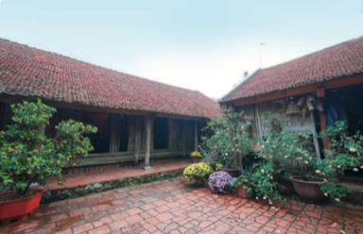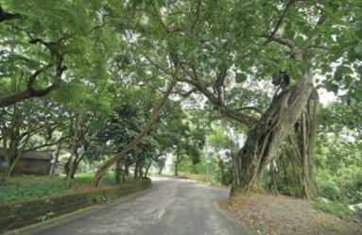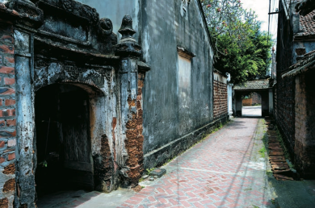

- GV nhận xét, tuyên dương và giới thiệu: Đây là một số cảnh đẹp có ở làng cổ Đường Lâm – Sơn Tây – Hà Nội. Một làng Việt cổ ở Việt Nam.
- GV dẫn dắt vào bài mới
2. Khám phá.
Mục tiêu:
+ HS viết được đoạn văn nói về cảnh đẹp của đất nước mà em biết thông qua hình ảnh minh hoạ.
+ Phát triển năng lực ngôn ngữ.
- Cách tiến hành:
Hoạt động 1: Quan sát và kể tên những cảnh vật được vẽ trong tranh  - Chiếu tranh và y/c HS TLCH: Tranh vẽ cảnh vật gì?  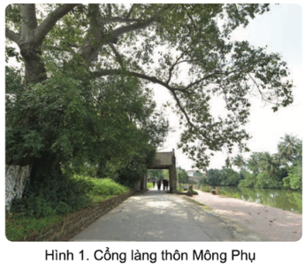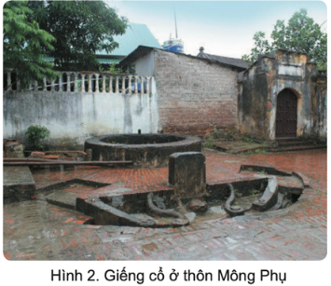  https://www.youtube.com/watch?v=zyzk8ADCZwk  - Gọi hs đọc bài 1  +  - Từng hs lựa chọn 1 tranh mình thích để quan sát và kể tên cảnh vật được vẽ trong tranh có các bạn trong nhóm nghe.  - Kể tên những cảnh vật trong tranh mình đã chọn.  - Gọi cả nhóm nhận xét.  - Kể tên những cảnh vật được vẽ trong tranh.  - GV động viên, khen ngợi các nhóm có cách giới thiệu hay.  Hoạt động 2: Viết đoạn văn nêu tình cảm, cảm xúc của em về cảnh vật quê hương  - Gv nêu mục đích của bài 2: Bài tập này giúp các em biết viết đoạn văn nêu tình cảm, cảm xúc của em về cảnh vật quê hương.  - Gv nói thêm: Các em có thể dựa vào những gợi ý trong sách.  Hoạt động 3: Trao đổi bài làm với bạn để sửa lỗi và bổ sung ý hay | - Đọc yêu cầu  - Nhóm trưởng nêu yêu cầu và mời từng bạn  Tranh 1: Một bạn nhỏ đang ngắm nhìn quang cảnh một khu phố có người và xe đi lại đông vui.  Tranh 2: Một làng quê Việt Nam có cây rơm, ao cá, các bạn nhỏ đang vui chơi.  Tranh 3: Vùng quê miền núi có ruộng bậc thang, mấy nếp nhà sàn thưa thớt.  Tranh 4: Một làng quê ở miền biển, có cây dừa, biển cả mênh mông.  - Đại diện nhóm trả lời  - Đọc bài tập 2  - Làm việc cá nhân  - Từng em suy nghĩ để thực hiện yêu cầu của bài tập.  - Viết đoạn văn vào vở.  - Nhóm trưởng mời từng bạn đọc đoạn văn của mình cả nhóm góp ý.  - Chọn những bài diễn đạt rõ ràng, câu văn hay, có hình ảnh để đọc trước lớp.  - Làm việc chung cả lớp  - Một số bạn đọc bài văn trước lớp
3. Vận dụng.
- Mục tiêu:
+ Củng cố những kiến thức đã học trong tiết học để học sinh khắc sâu nội dung.
+ Vận dụng kiến thức đã học vào thực tiễn.
+ Tạo không khí vui vẻ, hào hứng, lưu luyến sau khi học sinh bài học.
+ Phát triển năng lực ngôn ngữ.
- Cách tiến hành:
- Gv hướng dẫn tìm văn bản theo yêu cầu nêu trong sách học sinh. Gv nhắc hs đọc ví dụ để biết cách chọn bài đọc theo chủ đề.  - Hs có thể ghi chép các thông tin cơ bản vào phiếu đọc sách của mình.  - Hs nào tìm được câu chuyện, bài thơ theo yêu cầu có thể mang sách vở , truyện đến lớp thì tự đọc hoặc đọc trong nhóm, còn hs nào chưa tìm được thì đọc văn bản được giới thiệu trong sách.  - Gv khuyến khích các em tìm thêm một số hình ảnh về quê hương, đất nước được nói đến trong bài đã đọc.  - Nhận xét, đánh giá tiết dạy. | - HS tìm văn bản.  Tên bài đọc là gì? Bài viết về nơi nào? Ở đâu? Cách tác giả miêu tả có gì hay?  - HS lắng nghe, về nhà thực hiện.
IV. Điều chỉnh sau bài dạy:
...................................................................................................................................................................................................................................................................................................................................................................................................
__________________________________________

Giáo dục thể chất
Bài 2: Động tác dẫn bóng theo hướng thẳng, dẫn bóng đổi hướng (tiết 1)
GV Bộ môn thực hiện
_________________________________________

Tự nhiên và xã hội
Bài 23: Chăm sóc và bảo vệ cơ quan thần kinh (tiết 1)

I. YÊU CẦU CẦN ĐẠT:
Sau khi học, học sinh sẽ:
- Kể tên một số thức ăn đồ uống và hoạt động có lợi cho các cơ quan thần kinh
- Thu thâp thông tin về một số chất có hại đối với các cơ quan thần kinh và cách phòng tránh
- Xây dựng và thực hiện được thời gian biểu phù hợp để có một thói quen học tập vui chơi, ăn uống, nghỉ ngơi điều độ và ngủ đủ giấc.
HS có cơ hội phát triển các NL, PC
- Năng lực tự chủ, tự học: Có biểu hiện chú ý học tập, tự giác tìm hiểu bài để hoàn thành tốt nội dung tiết học.
- Năng lực giải quyết vấn đề và sáng tạo: Có biểu hiện tích cực, sáng tạo trong các hoạt động học tập, trò chơi, vận dụng.
- Năng lực giao tiếp và hợp tác: Có biểu hiện tích cực, sôi nổi và nhiệt tình trong hoạt động nhóm. Có khả năng trình bày, thuyết trình… trong các hoạt động học tập.
- Phẩm chất chăm chỉ: Có tinh thần chăm chỉ học tập, luôn tự giác tìm hiểu bài.
- Phẩm chất trách nhiệm: Giữ trật tự, biết lắng nghe, học tập nghiêm túc. Có trách nhiệm với tập thể khi tham gia hoạt động nhóm.
II. ĐỒ DÙNG DẠY HỌC
- Kế hoạch bài dạy, bài giảng Power point,phiếu bài tập.
- SGK và các thiết bị, học liệu phụ vụ cho tiết dạy.

III. HOẠT ĐỘNG DẠY HỌC
Hoạt động của giáo viên |  | Hoạt động của HS
1. Khởi động:
- Mục tiêu:
+ Tạo không khí vui vẻ, khấn khởi trước giờ học.
+ Kiểm tra kiến thức đã học của học sinh ở bài trước.
- Cách tiến hành:
- GV mở bài hát “Tập thể dục buổi sáng” để khởi động bài học.  + GV nêu câu hỏi: Trong bài hát nói về nội dung gì?  - GV Nhận xét, tuyên dương.  - GV dẫn dắt vào bài mới |  | - HS lắng nghe bài hát.  + Trả lời: Cô dạy em tập thể dục buổi sáng.
2. Khám phá:
- Mục tiêu:
+ Kể tên một số thức ăn đồ uống, hoạt động có lợi cho các cơ quan thần kinh.
- Cách tiến hành:
Hoạt động 1. Kể tên một số thức ăn đồ uống, hoạt động có lợi cho các cơ quan thần kinh.  (làm việc cá nhân)  - GV YC HS quan sát các hình 11-14 trong SGK và trả lời câu hỏi:  ? Kể tên nhưng thức ăn, đồ uống có lợi, không có lợi đối với cơ quan thần kinh?  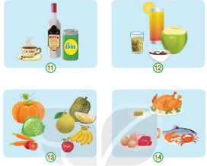  - GV mời các HS trả lời, Hs khác nhận xét.  - GV nhận xét chung, tuyên dương.  - GV chốt HĐ1 : Dưới đây là 7 quy tắc ăn uống khỏe mạnh:  + Chế độ ăn uống khỏe mạnh.  + Ăn nhiều trái cây và rau quả  + Duy trì trọng lượng thích hợp để được khỏe mạnh.  + Cân bằng dinh dưỡng.  + Uống đủ nước.  + Tập thể dục.  + Ghi nhớ về sự cân bằng. |  | - Một số học sinh trình bày. HS nhận xét ý kiến của bạn.  - Lắng nghe rút kinh nghiệm.  - Học sinh lắng nghe
Hoạt động 2. Kể thêm một số thức ăn đồ uống có lợi, đồ ăn có hại cho các cơ quan thần kinh. (làm việc nhóm 4)  - GV chia nhóm 4, YC HS Hãy kể thêm những thức ăn, đồ uống có lợi và không có lợi đối với cơ quan thần kinh?  - GV mời các nhóm khác nhận xét.  - GV nhận xét chung, tuyên dương và bổ sung. |  | - HS nối tiếp nhau kể tên thức ăn, đồ uống có lợi và không có lợi đói với cơ quan thần kinh  - Đại diện các nhóm trình bày  - Đại diện các nhóm nhận xét.  - Lắng nghe rút kinh nghiệm.
3. Thực hành
- Mục tiêu:
+ Xây dựng và thực hiện được thời gian biểu phù hợp để có một thói quen học tập vui chơi, ăn uống, nghỉ ngơi điều độ và ngủ đủ giấc.
- Cách tiến hành:
Hoạt động 3 : Xây dựng và thực hiện được thời gian biểu phù hợp để có một thói quen học tập vui chơi, ăn uống, nghỉ ngơi điều độ và ngủ đủ giấc (Làm việc nhóm 2)  - GV chia nhóm, từng HS trong nhóm thảo luận các câu hỏi:  Để đảm bảo sức khỏe, hằng ngày em cần:  + Ngủ bao nhiêu giờ? Đi ngủ lúc nào?  + Ăn mấy bữa? Ăn vào lúc mấy giờ?  + Học vào khoảng thời gian nào?  + Tham gia các hoạt động vui chơi gì? Vào khoảng thời gian nào?  - GV Hướng dẫn HS lập thời gian biểu các hoạt động trong một ngày của các em về: ăn, uống, vui chơi, nghỉ ngơi, học tập và ngủ theo mẫu sau  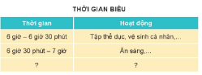  - GV mời một số HS đại diện nhóm lên trình bày về thời gian biểu của nhóm, các nhóm khác bổ sung  - GV kết luận, khen ngợi những nhóm làm tốt, khoa học và trình bày rõ ràng | - HS làm việc trong nhóm và trả lời các câu hỏi  - HS thực hành lập thời gian biểu cá nhân, sau đó chia sẻ và thống nhất trong nhóm  - Đại diện các nhóm lên trình bày, nhóm khác bổ sung, nhận xét  - HS lắng nghe, rút kinh nghiệm
4. Vận dụng:
- Mục tiêu:
+ Củng cố những kiến thức đã học trong tiết học để học sinh khắc sâu nội dung.
+ Vận dụng kiến thức đã học vào thực tiễn.
+ Tạo không khí vui vẻ, hào hứng, lưu luyến sau khi học sinh bài học.
+ Nêu được những việc làm đã làm wor nhà và ở trường có lợi cho cơ quan thần kinh
- Cách tiến hành:
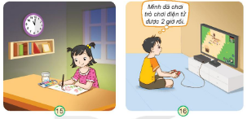  - GV YC HS đọc và quan sát hình 15, 16 trong SGK, chia nhóm, đóng vai theo gợi ý trong hình 15, 16.  Mời các bạn khác đưa ra lời khuyên đối với mỗi tình huống  + Hình 15: Bạn nữ học bài quá khuya  + Hình 16: Bạn nam chơi trò chơi điện tử quá lâu  - GV mời các nhóm lên đóng vai và xử lí tình huống, các bạn khác nhận xét và bổ sung  - GV đưa ra nhận xét, lời khuyên và tuyên dương những nhóm đã có phần xử lí hay, linh hoạt  * GV cho HS chia sẻ phần mục Em có biết trong SGK để hiểu thêm về việc cần thiết ngủ đủ số giờ phù hợp với lứa tuổi.  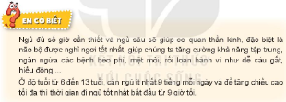  - Mời 2-3 HS đọc  - GV cho học sinh đọc ND chốt của ông Mặt trời, lời nói của bạn nhỏ trong tranh.  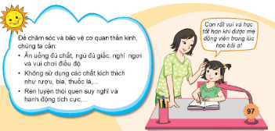  - GV khuyến khích học thực hiện những việc có lợi cho cơ quan thần kinh  - Nhận xét bài học.  - Dặn dò về nhà. |  | - Học sinh chia nhóm 4, đọc yêu cầu bài và tiến hành đóng vai, xử lí tình huống.  - Các nhóm nhận xét.  - Lắng nghe, rút kinh nghiệm.  - 2-3 học sinh đọc mục Em có biết  - HS đọc
IV. Điều chỉnh sau bài dạy:
...................................................................................................................................................................................................................................................................................................................................................................................................
________________________________________________________________

